ỦY BAN NHÂN DÂN TP. HỒ CHÍ MINH

#### **TRƯỜNG ĐẠI HỌC SÀI GÒN**

#### **KHOA CÔNG NGHỆ THÔNG TIN**

###### **TIỂU LUẬN HỌC PHẦN đồ án chuyên ngành**

**NGHIÊN CỨU CÔNG NGHỆ GOOGLE APPSHEET VÀ XÂY DỰNG ỨNG DỤNG CHẤM CÔNG**

**HỌ VÀ TÊN : NGUYỄN TUẤN KIỆT**

**MSSV : 3120410272**

**GIẢNG VIÊN HƯỚNG DẪN**

**TS. PHAN TẤN QUỐC**

**TP. HỒ CHÍ MINH, THÁNG 5 NĂM 2024**

# LỜI CAM ĐOAN

Em xin cam đoan : Đề tài đồ án chuyên ngành “Nghiên cứu công nghệ Google AppSheet và xây dựng ứng dụng quản lý chấm công” là bài viết của cá nhân em dưới sự hướng dẫn của giảng viên : TS. Phan Tấn Quốc.

Em thực hiện tuân thủ đầy đủ nguyên tắc, kết cấu của bài tiểu luận. Các cơ sở lí luận và kiến thức được trình bày trong bài tiểu luận là trung thực, có nguồn gốc rõ ràng không bịa đặt thông tin trích dẫn.

Em xin hoàn toàn chịu trách nhiệm về tính trung thực về thông tin sử dụng trong quá trình thực hiện bài tiểu luận này.

# MỤC LỤC

LỜI CAM ĐOAN i

MỤC LỤC ii

DANH MỤC CÁC BẢNG v

DANH MỤC CÁC HÌNH VẼ vi

LỜI MỞ ĐẦU 1

CHƯƠNG 1. GIỚI THIỆU NỀN TẢNG NO – CODE VÀ GOOGLE APPSHEET TRONG QUẢN LÝ CHẤM CÔNG 3

1.1. Nền tảng no – code là gì ? 3

1.1.1. Lịch sử phát triển của no – code . 3

1.2. Ví dụ thực tiễn 4

1.2.1. Tiềm năng phát triển của no – code trong tương lai : 5

1.3. Ưu nhược điểm của no – code so với các phương pháp truyền thống 6

1.3.1. Các công cụ no – code phổ biến 7

1.4. Google AppSheet trong quản lý chấm công 7

1.5. Các ứng dụng của đề tài 8

1.5.1. Quản lý chấm công 8

1.5.2. Quản lý nhân sự 8

1.6. Hệ thống dữ liệu thực nghiệm của đề tài 9

1.6.1. Thông tin nhân viên 9

1.6.2. Thông tin chấm công 9

1.6.3. Dữ liệu phép nghỉ 9

1.6.4. Dữ liệu đăng ký và duyệt phép nghỉ 9

1.7. Khảo sát các một số công bố liên quan 9

1.8. Tiểu kết chương 1 10

CHƯƠNG 2. PHÂN TÍCH VÀ TRIỂN KHAI ỨNG DỤNG QUẢN LÝ CHẤM CÔNG BẰNG GOOGLE APPSHEET 11

2.1. Xác định phạm vi dự án 11

2.1.1. Yêu cầu chức năng của dự án 11

2.2. Chuẩn bị dữ liệu 12

2.2.1. Dữ liệu để phục vụ cho ứng dụng quản lý chấm công 12

2.2.2. Sơ đồ Database Diagram của đề tài 16

2.3. Áp dụng dữ liệu vào AppSheet 16

2.3.1. Giới thiệu về GoogleSheet 16

2.3.2. Một số lưu ý khi truyền dữ liệu từ GoogleSheet sang AppSheet 17

2.4. Đánh giá Google AppSheet trong quản lý chấm công 18

2.5. Hướng dẫn tạo ứng dụng trên Google AppSheet 19

2.5.1. Tạo ra menu của đề tài quản lý chấm công 19

2.6. Tiểu kết chương 2 21

CHƯƠNG 3. XÂY DỰNG CHỨC NĂNG CỦA ỨNG DỤNG CHẤM CÔNG 22

3.1. Xây dựng giao diện chính của ứng dụng 22

3.1.1. Cách thức thực hiện 23

3.2. Xây dựng chức năng quản lý thông tin công ty 25

3.3. Xây dựng chức năng quản lý lịch làm việc 27

3.4. Xây dựng chức năng quản lý ca làm việc 28

3.5. Xây dựng chức năng quản lý nhân viên 29

3.6. Xây dựng chức năng quản lý nghỉ phép 31

3.7. Xây dưng chức năng quản lý chấm công 34

3.8. Xây dựng chức năng Login/Logout 39

3.9. Xây dựng chức năng phân quyền 41

3.10. Tiểu kết chương 3 47

CHƯƠNG 4. ĐÁNH GIÁ KẾT QUẢ 48

4.1. Đánh giá, trải nghiệm 48

4.2. Khuyến nghị 49

4.3. Phân tích rủi ro và đề xuất giải pháp 51

4.4. Tiểu kết chương 4 51

KẾT LUẬN VÀ HƯỚNG PHÁT TRIỂN 52

TÀI LIỆU THAM KHẢO 53

# DANH MỤC CÁC BẢNG

Bảng 1.1 : Các công ty đã thành công với no – code 5

Bảng 1.2 : So sánh chi tiết giữa nền tảng no – code / low – code / traditional code 6

Bảng 1.3 : So sánh ưu / nhược giữa các nền tảng no – code phổ biến 7

Bảng 1.4 : So sánh các nghiên cứu về chấm công và chấm công phát triển trên appsheet 10

Bảng 2.1 : Dữ liệu của bảng “Lịch làm việc” 12

Bảng 2.2 : Dữ liệu của bảng “Ca làm việc” 13

Bảng 2.3 : Dữ liệu của bảng “Nghỉ phép” 13

Bảng 2.4 : Dữ liệu của bảng “Thứ” 14

Bảng 2.5 : Dữ liệu của bảng “Nhân viên” 14

Bảng 2.6 : Dữ liệu của bảng “Chấm công” 15

Bảng 3.1 : So sánh phân quyền dữ liệu giữa Security và Slice 47

# DANH MỤC CÁC HÌNH VẼ

Hình 1.1 : Tiện lợi nền tảng no – code mang đến 3

Hình 1.2 : Sơ lược về lịch sử phát triển của nền tảng no – code 4

Hình 1.3 : So sánh ba nền tảng no – code / low – code / traditional code 6

Hình 2.1 : Tổng quát tính năng của ứng dung chấm công bằng Google Appsheet 11

Hình 2.2 : Database diagram của quản lý chấm công bằng Google Appsheet 16

Hình 2.3 : Mặt hạn chế và ưu điểm của Google Appsheet trong quản lý chấm công 18

Hình 2.4 : Cách quản lý và lưu trữ dữ liệu trong appsheet thông qua google drive 19

Hình 2.5 : Dữ liệu cần thiết để add vào appsheet 19

Hình 2.6: Thêm dữ liệu từ trang tính vào data 20

Hình 2.7 : Giao diện “HOME” sau khi đã thêm dữ liệu thành công 21

Hình 3.1 : Giao diện chính menu của ứng dụng quản lý chấm công 22

Hình 3.2 : Dữ liệu của bảng “HOME” 23

Hình 3.3 : Nhóm các view theo điều kiện 23

Hình 3.4 : Tạo liên kết đến các view 24

Hình 3.5 : Dữ liệu bảng “Thông tin công ty” 25

Hình 3.6 : Thông tin và thông tin chi tiết của công ty 26

Hình 3.7 : Dữ liệu bảng “Lịch làm việc” 27

Hình 3.8 : Giao diện “Lịch làm việc” 27

Hình 3.9 : Dữ liệu bảng ”Ca làm việc” 28

Hình 3.10 : Giao diện “Ca làm việc” 29

Hình 3.11 : Dữ liệu bảng “Nhân viên” 29

Hình 3.12 : Giao diện của “thông tin nhân viên” 31

Hình 3.13 : Dữ liệu bảng “Nghỉ phép” 31

Hình 3.14 : Giao diện “Nghỉ phép” 32

Hình 3.15 : Giao diện xin nghỉ phép 32

Hình 3.16 : Giao diện duyệt nghỉ phép của admin 33

Hình 3.17 : Giao diện duyệt nghỉ phép 33

Hình 3.18 : Dữ liệu bảng “Chấm công” 34

Hình 3.19 : Giao diện “Chấm công” 38

Hình 3.20 : Xây dựng chức năng xác nhận giờ ra 39

Hình 3.21 : Cấu hình dữ liệu chức năng “Login / Logout” 39

Hình 3.22 : Giao diện “Login / Logout” 41

Hình 3.23 : Giao diện “Thông tin công ty” quyền admin 42

Hình 3.24 : Giao diện “Lịch làm việc” quyền admin 42

Hình 3.25 : Giao diện “Ca làm việc” quyền admin 43

Hình 3.26 : Giao diện “Nhân viên” quyền admin 43

Hình 3.27 : Giao diện “Nghỉ phép” quyền admin 44

Hình 3.28 : Giao diện “Chấm công” quyền admin 44

Hình 3.29 : Phân quyền cho nhân viên 45

Hình 3.30 : Phân quyền cho một số nhân viên nhất định bằng filter 46

Hình 4.1 : Gửi thông báo đến người dùng thông qua email 48

Hình 4.2 : Rủi ro trong quá trình xây ứng dụng và giải pháp 51

LỜI MỞ ĐẦU

Trong bối cảnh kinh tế hiện nay, việc tối ưu hóa quy trình quản lý nhân sự và chấm công đóng vai trò quan trọng trong hoạt động của các tổ chức và doanh nghiệp. Nhiều doanh nghiệp đang tìm kiếm giải pháp quản lý tiên tiến để tăng cường hiệu suất làm việc và giảm thiểu chi phí vận hành. Đề tài "Nghiên cứu công nghệ Google AppSheet và xây dựng ứng dụng chấm công" được đưa ra nhằm giải quyết bài toán này bằng cách áp dụng công nghệ Google AppSheet

Mục tiêu của đề tài là phát triển một ứng dụng chấm công linh hoạt, dễ sử dụng và tiện lợi cho các tổ chức và doanh nghiệp. Điều này giúp tối ưu hóa quy trình chấm công từ khâu thu thập dữ liệu đến việc tạo và quản lý các báo cáo. Nhờ đó, doanh nghiệp có thể giảm bớt khối lượng công việc thủ công và tránh các sai sót do con người gây ra. Ngoài ra, việc khám phá và nghiên cứu tiềm năng của công nghệ no-code trong lĩnh vực quản lý nhân sự mở ra nhiều cơ hội mới cho các tổ chức trong việc hiện đại hóa và tự động hóa các quy trình liên quan đến quản lý nhân viên.

Sử dụng công nghệ Google AppSheet - công cụ mạnh mẽ giúp xây dựng ứng dụng di động mà không cần kiến thức lập trình chuyên sâu, đề tài hướng đến xây dựng ứng dụng chấm công linh hoạt, dễ sử dụng và tiện lợi cho mọi tổ chức và doanh nghiệp. Ứng dụng tối ưu hóa quy trình chấm công từ khâu thu thập dữ liệu, quản lý lịch làm việc, chấm công đa dạng, tạo báo cáo thống kê chi tiết đến việc quản lý nhân viên hiệu quả. Điểm nổi bật của đề tài là khai thác tiềm năng to lớn của công nghệ no-code trong lĩnh vực quản lý nhân sự. Nhờ Google AppSheet, việc xây dựng ứng dụng chấm công trở nên nhanh chóng, dễ dàng và tiết kiệm chi phí so với các phương pháp truyền thống như sử dụng phần mềm desktop hoặc hệ thống quản lý phức tạp.

Sau khi khảo sát kỹ lưỡng các hướng tiếp cận, đề tài quyết định tập trung vào ứng dụng công nghệ Google AppSheet vào quản lý chấm công. Lựa chọn mang lại nhiều lợi ích thiết thực cho doanh nghiệp, bao gồm:

* Tiết kiệm chi phí: Google AppSheet là công cụ miễn phí hoặc có giá thành rẻ hơn so với các phần mềm chấm công truyền thống, giúp doanh nghiệp tiết kiệm chi phí mua phần mềm, bảo trì và nâng cấp.
* Tăng hiệu quả: Google AppSheet giúp tự động hóa các quy trình thủ công, giảm thời gian và nhân lực cần thiết cho việc quản lý chấm công, từ đó nâng cao hiệu quả hoạt động của doanh nghiệp.
* Dễ sử dụng: Google AppSheet có giao diện trực quan, dễ sử dụng, cho phép người dùng không có kiến thức lập trình cũng có thể xây dựng và quản lý ứng dụng chấm công một cách dễ dàng.
* Tính linh hoạt: Google AppSheet cho phép tùy chỉnh ứng dụng theo nhu cầu cụ thể của từng doanh nghiệp, giúp đáp ứng đa dạng yêu cầu quản lý chấm công.
* Khả năng mở rộng: Google AppSheet có thể mở rộng để tích hợp với các hệ thống khác trong doanh nghiệp, tạo ra giải pháp quản lý nhân sự toàn diện.

Qua việc thực hiện đề tài này, em hy vọng mang lại ứng dụng chấm công thông minh và linh hoạt này sẽ đem lại những lợi ích thiết thực, bao gồm sự tối ưu hóa quy trình làm việc và giảm chi phí vận hành. Sử dụng nền tảng no-code của Google AppSheet, ứng dụng có thể được tùy chỉnh theo yêu cầu cụ thể của từng tổ chức hoặc doanh nghiệp một cách dễ dàng. Điều này mang lại tính linh hoạt cao, cho phép doanh nghiệp nhanh chóng thích ứng với các thay đổi trong môi trường kinh doanh.

Cấu trúc của tiểu luận đồ án chuyên ngành này bao gồm các chương cụ thể sau:

* Chương 1: Giới thiệu nền tảng no – code và Google Appsheet trong quản lý chấm công
* Chương 2: Phân tích và triển khai ứng dụng quản lý chấm công bằng Google Appsheet
* Chương 3: Xây dựng chức năng của ứng dụng chấm công
* Chương 4: Đánh giá kết quả
* Kết luận và hướng phát triển

# CHƯƠNG 1. GIỚI THIỆU NỀN TẢNG NO – CODE VÀ GOOGLE APPSHEET TRONG QUẢN LÝ CHẤM CÔNG

## Nền tảng no – code là gì ?

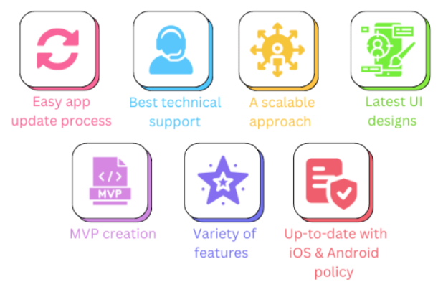No - code là nền tảng cho phép những người không phải là lập trình viên chuyên nghiệp hay những người hiểu biết hạn chế về lập trình vẫn có thể tạo ra những ứng dụng di động, phần mềm máy tính của riêng họ mà không cần thực hiện thao tác viết code. Nó là tập hợp những công cụ có giao diện người dùng thân thiện và đơn giản có thể phát triển và tùy chỉnh linh hoạt theo ý thích.

# Hình 1.1 : Tiện lợi nền tảng no – code mang đến

Phát triển phần mềm là một tiến bộ mới mẻ trong cách chúng ta làm việc và tác động mạnh mẽ của nó. Mọi ngành đều bị phá vỡ bởi phần mềm: theo lời của Marc Andreessen, nó đã "nuốt chửng thế giới". Phát triển phần mềm, như bất cứ điều gì trong cuộc sống, không tĩnh. Các thuật ngữ "low-code" và "no-code" là giai đoạn mới nhất trong sự tiến hóa này. Mặc dù các từ này mới, nhưng khái niệm về no-code đã tồn tại từ lâu. [3]

### **Lịch sử phát triển của no – code .**

Từ những ngày đầu của các chương trình bảng tính như Microsoft Excel đã cung cấp cho người dùng máy tính một cách thay thế cho việc thủ công, phân tích và trực quan hóa dữ liệu. Những lợi ích của nó vẫn được thu hoạch đến ngày nay trong gần như mọi ngành, ngay sau khi nó được phát hành vào năm 1985. [3]

Năm 2003, WordPress phá vỡ một rào cản khác đối với doanh nghiệp và tổ chức trên toàn thế giới. Sau vài giờ làm việc với hệ thống, bất kỳ ai cũng có thể có một trang web hoạt động với một khoản phí đăng ký thấp. Ngay cả ngày nay, 35% trang web được cung cấp bởi WordPress, với một phần lớn đáng kể của những trang còn lại được xây dựng trên các nền tảng khác dựa trên một mô hình tương tự. [3]

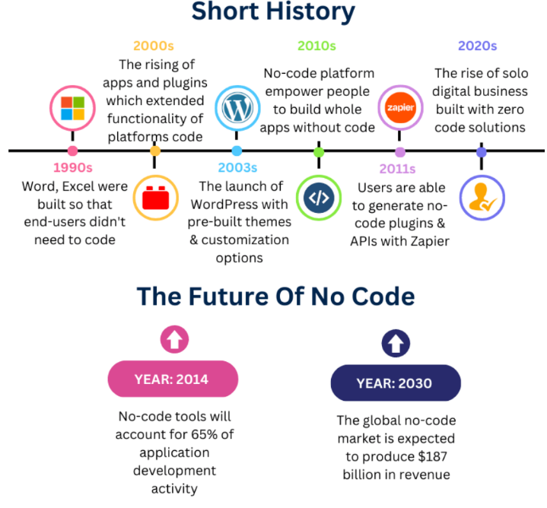Phần lớn các nền tảng no-code được sử dụng phổ biến khác tồn tại ngày nay, và sự phổ biến của chúng đang tăng nhanh chóng. Các công cụ như Zapier, Google Sheets, Airtable, Notion tăng cường sức mạnh cho người dùng của họ để xây dựng những điều mà họ không thể làm trước đây mà không cần phải dành thời gian học lập trình. Các nền tảng cung cấp nhiều tính năng và khả năng hơn mà không ai có thể phát triển một cách hợp lý mà không cần phải chi một khoản tiền cho việc phát triển. [3]

# Hình 1.2 : Sơ lược về lịch sử phát triển của nền tảng no – code

## 1.2. Ví dụ thực tiễn

Hãy cùng điểm qua các công ty thành công trong lĩnh vực no – code (Tham khảo từ : Nguồn “RapidDev”)

|  |  |  |
| --- | --- | --- |
| Tên công ty | Mục đích | Kết quả đạt được |
| Qoins | Qoins là một công ty no - code, có sứ mệnh giúp hàng triệu người Mỹ giải quyết khoản nợ. Đây là một nền tảng dựa trên ứng dụng được xây dựng trên nền tảng Bubble cho phép người dùng dễ dàng quản lý các khoản thanh toán nợ, theo dõi tài chính và tiết kiệm tiền. | Qoins đã trở thành một lựa chọn phổ biến cho những người dùng đang tìm kiếm một cách dễ dàng để giải quyết khoản nợ của họ. Hiện công ty đã huy động số tiền gây quỹ tổng cộng 2,3 triệu đô la cho đến nay |
| Newsletter OS | Newsletter OS là một sản phẩm thông tin kỹ thuật số được xây dựng trên Notion và Card giúp người dùng tạo, tự động hóa và khởi chạy các bản tin dễ dàng hơn. | Được hàng nghìn khách hàng sử dụng, họ đã tận dụng thư viện tài nguyên phong phú trên nền tảng kiếm tiền, công cụ quản lý và viết, phân tích, v.v. |
| Kollecto | Được thành lập bởi Tara Reed, Kollecto cách mạng hóa thế giới nghệ thuật bằng cách cung cấp nền tảng no – code để quản lý các bộ sưu tập nghệ thuật bằng kỹ thuật số. Những người đam mê nghệ thuật và nhà sưu tập giờ đây có thể lập danh mục, sắp xếp và giới thiệu bộ sưu tập của mình một cách dễ dàng. | Giao diện trực quan của Kollecto đảm bảo rằng những người yêu thích nghệ thuật có thể đánh giá cao bộ sưu tập của họ trong thế giới kỹ thuật số. Vào thời điểm Kollecto góp mặt trên “500 Startups Accelerator”, đã có hơn 400 người dùng và doanh số bán tác phẩm nghệ thuật khoảng 30 nghìn đô la. |
| Scrapbook | Scrapbook là công ty khởi nghiệp  no – code cung cấp các chiến thuật tiếp thị tăng trưởng cho các doanh nghiệp SaaS và thương mại điện tử. Với hơn 200 thương mại điện tử và hơn 280 chiến thuật SaaS để thúc đẩy tăng trưởng kinh doanh thành siêu tốc. | Scrapbook đã nhanh chóng thu hút được lượng người theo dõi và trở thành một trong những nguồn tài nguyên dành cho các nhà tiếp thị tăng trưởng và người sáng lập SaaS cũng như các doanh nghiệp thương mại điện tử ở khắp mọi nơi với doanh thu hàng tháng vào khoảng 3000 đô la |

# Bảng 1.1 : Các công ty đã thành công với no – code

### **1.2.1. Tiềm năng phát triển của no – code trong tương lai :**

Theo báo cáo từ Gartner, dự báo vào năm 2024, khoảng 80% các sản phẩm công nghệ sẽ được tạo ra bởi nhóm người dùng không chuyên kỹ thuật. Công cuộc chuyển đổi sang các nền tảng no code đã được khởi động, những doanh nghiệp cần tận dụng cơ hội này để tìm kiếm lợi thế dẫn đầu. Sự bùng nổ của công nghệ, cũng như xu hướng số hóa mạnh mẽ đã thôi thúc nhu cầu rút ngắn chu trình tạo ra sản phẩm.

Theo Statista, 29% doanh nghiệp nhận thấy phát triển ứng dụng, no-code nhanh hơn từ 40-60% so với những phương pháp thông thường. Một khảo sát của Zoho cho thấy các doanh nghiệp đang sử dụng những nền tảng no-code cho mình mục đích: 45% dùng vào số hóa thông tin kinh doanh, 32% dùng để tự động hóa công việc, và 25% để phát triển các ứng dụng tương tác với khách hàng.

## **Ưu nhược điểm của no – code so với các phương pháp truyền thống**

# Hình 1.3 : So sánh ba nền tảng no – code / low – code / traditional code

|  |  |  |  |
| --- | --- | --- | --- |
| Tiêu chí | No-code | Low-code | Traditional code |
| Khả năng lập trình | Không cần biết lập trình | Cần kiến thức lập trình cơ bản | Cần kiến thức lập trình chuyên sâu |
| Giao diện | Kéo thả trực quan | Kết hợp kéo thả và viết mã | Viết mã hoàn toàn |
| Tốc độ phát triển | Nhanh chóng | Nhanh hơn viết mã truyền thống | Chậm nhất |
| Tính linh hoạt | Thấp, giới hạn bởi các chức năng có sẵn | Trung bình, có thể tùy chỉnh với mã | Cao, tùy chỉnh hoàn toàn |
| Chi phí | Thấp | Trung bình | Cao |
| Loại ứng dụng phù hợp | Đơn giản, lặp lại | Phức tạp vừa phải | Phức tạp, yêu cầu hiệu suất cao |
| Ví dụ | Wix, Webflow, Bubble, AppSheet | Microsoft Power Apps, Glide | Java, Python, C++ |

# Bảng 1.2 : So sánh chi tiết giữa nền tảng no – code / low – code / traditional code

* No-code: Phù hợp cho người không biết lập trình muốn xây dựng các ứng dụng đơn giản, lặp lại.
* Low-code: Phù hợp cho người có kiến thức lập trình cơ bản muốn xây dựng các ứng dụng phức tạp vừa phải.
* Traditional code: Phù hợp cho lập trình viên chuyên nghiệp muốn xây dựng các ứng dụng phức tạp, yêu cầu hiệu suất cao.

### **Các công cụ no – code phổ biến**

Ví dụ một số no – code platform phổ biến

|  |  |  |
| --- | --- | --- |
| Công cụ | Ưu điểm | Nhược điểm |
| Wix | Dễ sử dụng, giao diện trực quan, nhiều mẫu thiết kế sẵn có | Tùy chỉnh hạn chế, tính năng nâng cao ít |
| Webflow | Giao diện trực quan, khả năng tùy chỉnh cao | Khó sử dụng hơn Wix, yêu cầu kiến thức lập trình cơ bản |
| Bubble | Tính linh hoạt cao, khả năng mở rộng tốt | Khó sử dụng hơn Wix và Webflow, yêu cầu kiến thức lập trình cơ bản |
| AppSheet | Dễ sử dụng, có thể xây dựng ứng dụng di động và web, tích hợp với nhiều nguồn dữ liệu | Tính năng nâng cao ít |

# Bảng 1.3 : So sánh ưu / nhược giữa các nền tảng no – code phổ biến

## Google AppSheet trong quản lý chấm công

* + 1. **Giới thiệu về Google AppSheet**

Google AppSheet là một nền tảng phát triển ứng dụng di động và web no-code cho phép người dùng tạo ra các ứng dụng tùy chỉnh một cách nhanh chóng và dễ dàng mà không cần kiến thức về lập trình. Google AppSheet tích hợp với nhiều nguồn dữ liệu khác nhau như Google Sheets, Excel, và các cơ sở dữ liệu đám mây khác, cho phép người dùng quản lý và phân tích dữ liệu một cách hiệu quả.

* + 1. **Tính năng của Google AppSheet**

Dễ dành tuỳ chỉnh : AppSheet cung cấp giao diện kéo thả và đơn giản, cho phép người dùng dễ dàng thiết kế giao diện và tạo các tuỳ chỉnh ứng dụng của họ.

Tích hợp dữ liệu linh hoạt : AppSheet cho phép kết nối với nhiều nguồn dữ liệu khác nhau như Google Sheets, Excel, MySQL và nhiều hệ thống dịch vụ web khác. Điều này giúp bạn sử dụng dữ liệu có sẵn để tạo ra các ứng dụng thông minh và hiệu quả.

Tự động cập nhật : Một tính năng quan trọng của AppSheet là khả năng [tự động cập nhật dữ liệu](https://appsheet.edu.vn/tu-dong-hoa-quy-trinh-lam-viec-bang-appsheet/) và giao diện. Khi dữ liệu thay đổi, ứng dụng cũng được cập nhật tự động mà không cần can thiệp thủ công. Điều này giúp đảm bảo rằng ứng dụng luôn phản ánh thông tin mới nhất.

Đa nền tảng và di động : Ứng dụng tạo ra từ AppSheet có thể chạy trên nhiều nền tảng khác nhau như iOS, Android và trình duyệt web. Điều này đảm bảo rằng người dùng có thể truy cập và sử dụng ứng dụng của bạn trên các thiết bị khác nhau một cách dễ dàng.

Quản lý an toàn và truy cập : AppSheet cung cấp khả năng quản lý quyền truy cập chi tiết, cho phép bạn kiểm soát ai có thể xem và chỉnh sửa dữ liệu trong ứng dụng của bạn. Điều này giúp bảo mật thông tin quan trọng và đảm bảo tính toàn vẹn của dữ liệu.

* + 1. **Lý do lựa chọn Google Appsheet cho đề tài**

Google AppSheet là lựa chọn tối ưu cho đề tài này nhờ sự kết hợp của nhiều lợi ích về hiệu suất, chi phí và khả năng tùy chỉnh. AppSheet cho phép thiết kế ứng dụng chấm công nhanh chóng mà không cần kiến thức lập trình, giúp doanh nghiệp tối ưu hóa quy trình làm việc và giảm thiểu sai sót trong xử lý dữ liệu.

Khả năng tích hợp liền mạch với nhiều nguồn dữ liệu như Google Sheets, Excel và các cơ sở dữ liệu khác giúp AppSheet cung cấp thông tin chấm công chính xác và tức thời. Quản lý có thể dễ dàng đưa ra quyết định dựa trên dữ liệu thực tế và có cái nhìn toàn diện về tình hình làm việc của nhân viên.

AppSheet còn cung cấp tính linh hoạt cao, cho phép tùy chỉnh ứng dụng theo nhu cầu cụ thể của từng doanh nghiệp. Tính năng này phù hợp với cả nhân viên làm việc tại văn phòng lẫn từ xa, tạo ra môi trường làm việc linh hoạt và năng suất.

Giao diện thân thiện và dễ sử dụng của AppSheet giúp nhân viên nhanh chóng làm quen và sử dụng ứng dụng hiệu quả mà không cần nhiều đào tạo. Ngoài ra, AppSheet còn mang lại lợi ích về chi phí bằng cách cung cấp giải pháp toàn diện phù hợp với mọi quy mô doanh nghiệp, từ nhỏ đến lớn, giúp doanh nghiệp tiết kiệm chi phí triển khai và quản lý ứng dụng chấm công.

## 1.5. Các ứng dụng của đề tài

### **1.5.1. Quản lý chấm công**

* Ghi nhận giờ ra vào của nhân viên + Tự động tính toán giờ làm việc
* Theo dõi lịch sử chấm công, tạo báo cáo chi tiết.
* Quản lý phép nghỉ của nhân viên (xin phép, duyệt phép).

### **1.5.2. Quản lý nhân sự**

* Theo dõi thông tin cá nhân của nhân viên
* Đánh giá hiệu quả công việc, theo dõi KPI.

## Hệ thống dữ liệu thực nghiệm của đề tài

### **1.6.1. Thông tin nhân viên**

* Bao gồm các thông tin cá nhân của nhân viên.
* Dữ liệu này được sử dụng để xác định danh tính nhân viên, quản lý hồ sơ cá nhân và phân quyền truy cập ứng dụng.

### **1.6.2. Thông tin chấm công**

* Bao gồm thời gian vào làm, giờ ra, thời gian làm thêm giờ (nếu có), và các thông tin liên quan đến việc tính toán giờ làm và lương.
* Dữ liệu này được sử dụng để theo dõi thời gian làm việc của nhân viên, tính toán lương và quản lý lịch trình làm việc.

### **1.6.3. Dữ liệu phép nghỉ**

* Ghi lại các loại phép nghỉ như nghỉ phép, nghỉ bệnh, nghỉ không lương và số ngày nghỉ của từng nhân viên.

### **1.6.4. Dữ liệu đăng ký và duyệt phép nghỉ**

* Thông tin về quá trình đăng ký, duyệt và quản lý phép nghỉ của nhân viên.
* Dữ liệu này được sử dụng để theo dõi và quản lý quy trình đăng ký và duyệt phép nghỉ, đảm bảo tính minh bạch và hiệu quả trong việc quản lý phép nghỉ.
* Dữ liệu giúp ban quản lý đánh giá hiệu quả hoạt động, đưa ra quyết định phù hợp và cải thiện năng suất làm việc của nhân viên.

## Khảo sát các một số công bố liên quan

"A Study on Attendance Management System using QR Code",Fadi Masalha, Nael Hirzallah, 2014 - Nghiên cứu về hệ thống quản lý chấm công sử dụng mã QR

"Design and Implementation of Attendance Management System based on Face Recognition", Luyun Zhang, Qiaoling Duan, Hairong Ma and Kaiwei Cen, 2022 - Thiết kế và triển khai hệ thống quản lý chấm công dựa trên nhận dạng khuôn mặt.

"Biometric Attendance System using Fingerprint Recognition", [Roshani Memane](https://ieeexplore.ieee.org/author/37089692669), [Pooja Jadhav](https://ieeexplore.ieee.org/author/37089688213), [Jahnavi Patil](https://ieeexplore.ieee.org/author/37089688137), [Sneha Mathapati](https://ieeexplore.ieee.org/author/37089687850), [Atul Pawar](https://ieeexplore.ieee.org/author/37085542714), 2022 - Hệ thống quản lý chấm công sử dụng công nghệ nhận dạng dấu vân tay.

|  |  |  |
| --- | --- | --- |
| Yếu tố | Các nghiên cứu | Google AppSheet |
| Tính linh hoạt | Cao, có thể tùy chỉnh theo nhu cầu cụ thể | Cao, cho phép tùy chỉnh giao diện và chức năng theo nhu cầu cụ thể |
| Dễ sử dụng | Thấp, đòi hỏi kiến thức về hệ thống và cần đào tạo nhân viên các sử dụng | Cao, có thể sử dụng bởi người không có kinh nghiệm lập trình, giao diện thân thiện |
| Tính tiện lợi | Thấp, đòi hỏi thời gian và nguồn lực để triển khai và đào tạo nhân viên | Cao, cho phép triển khai và cập nhật nhanh chóng |
| Chi phí | Đầu tư hệ thống và mua sắm thiết bị cao | Thấp, tiết kiệm chi phí phát triển và triền khai, thường bao gồm trong gói của Google |

# Bảng 1.4 : So sánh các nghiên cứu về chấm công và chấm công phát triển trên appsheet

Những công bố và nghiên cứu trên cung cấp cái nhìn đa chiều về ứng dụng quản lý chấm công trong các lĩnh vực khác nhau. Tất cả các nghiên cứu: Đề cập đến việc tăng cường hiệu suất làm việc, tính chính xác trong quản lý chấm công. Trong khi Google AppSheet tập trung vào tính linh hoạt và dễ dàng sử dụng

## Tiểu kết chương 1

Chương 1 cung cấp cái nhìn tổng quan về nền tảng no-code và các công cụ tiên tiến hiện nay, đồng thời giới thiệu những công ty đã thành công trong việc áp dụng no-code vào quy trình phát triển công nghệ. Ngoài ra, chương cũng làm rõ lợi ích của Google AppSheet trong việc tối ưu hóa quy trình quản lý chấm công, giúp doanh nghiệp tận dụng công nghệ một cách hiệu quả và tiết kiệm chi phí. Google AppSheet cung cấp một giải pháp linh hoạt, dễ dàng sử dụng và có thể tùy chỉnh theo nhu cầu cụ thể của doanh nghiệp, từ đó mang lại hiệu suất cao và cải thiện quá trình quản lý chấm công.

# CHƯƠNG 2. PHÂN TÍCH VÀ TRIỂN KHAI ỨNG DỤNG QUẢN LÝ CHẤM CÔNG BẰNG GOOGLE APPSHEET

## Xác định phạm vi dự án

# Hình 2.1 : Tổng quát tính năng của ứng dung chấm công bằng Google Appsheet

### **2.1.1. Yêu cầu chức năng của dự án**

* Quản lý lịch làm việc:
* Hiển thị lịch làm việc của nhân viên: Hệ thống sẽ cho phép hiển thị lịch làm việc của nhân viên theo ngày, tuần và tháng, giúp quản lý dễ dàng theo dõi và điều chỉnh.
* Tạo, chỉnh sửa, xóa lịch làm việc: Quản lý có thể tạo mới, chỉnh sửa lịch làm việc của nhân viên một cách linh hoạt.
* Phân công ca làm việc: Hỗ trợ phân công ca làm việc cho nhân viên dựa trên lịch làm việc đã được đặt trước.
* Quản lý lịch nghỉ phép: Ghi nhận và quản lý yêu cầu nghỉ phép của nhân viên, bao gồm cả việc duyệt/từ chối yêu cầu và theo dõi số ngày nghỉ phép.
* Chấm công:
* Chấm công theo thời gian thực: Ghi nhận thời gian vào/ra của nhân viên, hiển thị trạng thái đúng giờ/trễ giờ
* Tính toán thời gian làm việc: Tự động tính toán số giờ làm việc, giờ làm thêm và số ngày nghỉ phép của nhân viên.
* Quản lý ca làm việc:
* Lưu trữ lịch sử chấm công: Cho phép quản lý xem lại lịch sử chấm công của nhân viên theo ngày, tháng và năm.
* Cài đặt ca làm việc: Cho phép cài đặt ca làm việc cho từng ngày trong tuần và cho phép nhân viên đổi ca làm việc
* Quản lý nhân viên:
* Cập nhật thông tin cá nhân: Nhân viên có thể cập nhật thông tin cá nhân của mình, bao gồm họ tên, thông tin liên lạc và thông tin vị trí công việc.
* Quản lý tài khoản nhân viên: Hỗ trợ quản lý thông tin tài khoản nhân viên, bao gồm quản lý mật khẩu và các thông tin cá nhân khác.
* Phân quyền truy cập: Cho phép quản lý cấp quyền truy cập cho nhân viên để đảm bảo tính bảo mật và tuân thủ quy trình làm việc.

## Chuẩn bị dữ liệu

### **2.2.1. Dữ liệu để phục vụ cho ứng dụng quản lý chấm công**

|  |  |
| --- | --- |
| Bảng 2.1 : Dữ liệu của bảng “Lịch làm việc” (Mỗi bản ghi chứa thông tin về lịch làm việc của nhân viên trong một ngày cụ thể) | |
| Id | Sử dụng để xác định và truy xuất thông tin cụ thể mỗi lịch làm việc |
| ten_thu | Dùng để lưu trữ tên của ngày trong tuần, chẳng hạn như "Thứ Hai", "Thứ Ba",… Trường này giúp người dùng dễ dàng nhận biết ngày làm việc mà không cần phải xem ngày tháng. |
| thu_id | Tham chiếu đến bảng “Thứ”, định danh duy nhất cho mỗi ngày trong tuần. |
| nam_thang | Dùng để lưu trữ thông tin về năm và tháng của mỗi ngày làm việc. |
| trang_thai | Ghi nhận trạng thái của ngày làm việc, chẳng hạn như "Ngày làm việc bình thường", "Ngày nghỉ lễ", "Ngày nghỉ phép", … |

|  |  |
| --- | --- |
| Bảng 2.2 : Dữ liệu của bảng “Ca làm việc” (Mỗi bản ghi trong bảng xác định thông tin cụ thể về mỗi ca làm việc) | |
| Id | Sử dụng để xác định và truy xuất thông tin cụ thể của mỗi ca làm việc |
| thoi_gian_lam | Lưu trữ thời gian bắt đầu ca làm việc |
| thoi_gian_ket_thuc | Lưu trữ thời gian kết thúc ca làm việc |
| gio_nghi_giua_buoi | Lưu trữ thời gian nghỉ giữa các ca làm viêc do Admin quy định |
| tong_gio_lam | Tính toán tổng thời gian làm việc của các ca |

|  |  |
| --- | --- |
| Bảng 2.3 : Dữ liệu của bảng “Nghỉ phép” (Bảng lưu trữ thông tin về yêu cầu nghỉ phép của nhân viên) | |
| Id | Xác định và truy xuất thông tin cụ thể của bảng nghỉ phép |
| nhan_vien_Id | Tham chiếu đến bảng “Nhân viên” để liên kết yêu cầu nghỉ phép của mỗi nhân viên |
| ngay_yeu_cau | Lưu trữ ngày yêu cầu nghỉ phép được tạo ra |
| toi_ngay | Lưu trữ ngày dự kiến kết thúc yêu cầu nghỉ phép |
| so_ngay | Lưu trữ số ngày nghỉ phép của nhân viên |
| loai_nghi | Loại nghỉ phép, có thể là “Nghỉ bệnh”, “Nghỉ đi chơi”,… |
| ly_do | Lưu trữ lý do nghỉ phép của nhân viên |
| nguoi_gui | Xác định người gửi yêu cầu nghỉ phépp |
| trang_thai | Xác định trạng thái của yêu cầu nghỉ phép, có thể là “Đã duyệt”, “Chưa Duyệt”. |
| ngay_duyet | Lưu trữ ngày mà yêu cầu nghỉ phép được duyệt |

|  |  |
| --- | --- |
| Bảng 2.4 : Dữ liệu của bảng “Thứ” (Bảng lưu trữ thông tin về các thứ trong tuần) | |
| Id | Xác định và truy xuất thông tin cụ thể mỗi thứ trong tuần |
| ten_hien_thi | Hiển thị thứ của trong tuần. Ví dụ : Thứ 2 tương ứng với “2”, Ngày nghỉ lễ tương ứng với “10”, Chủ nhật tương ứng với “8”,… |

|  |  |
| --- | --- |
| Bảng 2.5 : Dữ liệu của bảng “Nhân viên” (Bảng này lưu trữ thông tin cụ thể về mỗi nhân viên) | |
| Id | Xác định và truy xuất thông tin cụ thể của nhân viên |
| ho_va_ten | Lưu trữ họ và tên của nhân viên |
| gioi_tinh | Lưu trữ thông tin giới tính của nhân viên |
| hinh_anh | Lưu trữ hình ảnh của nhân viên |
| so_dien_thoai | Lưu trữ số điện thoại của nhân viên |
| ngay_vao_lam | Ngày bắt đầu làm việc đầu tiên ở công ty của nhân viên |
| ca_lam_viec_Id | Tham chiếu đến bảng “Ca làm việc” để xác định ca làm việc của nhân viên được phân vào |
| phan_quyen | Phân quyền truy cấp của nhân viên, quyết định những chức năng hoặc dữ liệu mà có thể truy cập |
| trang_thai_lam | Lưu trạng thái của nhân viên có thể là “Đã nghỉ” hoặc “Đang làm” |
| phong_ban | Lưu trữ thông tin về phòng ban mà nhân viên thuộc về |
| chuc_vu | Lưu trữ thông tin về chức vụ của nhân viên |
| password | Lưu trữ mật khẩu đăng nhập của nhân viên vào ứng dụng |

|  |  |
| --- | --- |
| Bảng 2.6 : Dữ liệu của bảng “Chấm công” (Bảng lưu trữ thông tin về việc chấm công của nhân viên trong các ca làm việc cụ thể) | |
| Id | Sử dụng để xác định và truy xuất thông tin cụ thể của mỗi bản ghi chấm công |
| ca_lam_viec_id | Tham chiếu đến bảng “Ca làm việc” để truy xuất ca làm việc tương ứng mà nhân viên đã checkIn vào thời điểm đó |
| nhan_vien_Id | Tham chiếu đến bảng “Nhân viên” để truy xuất thông tin của nhân viên, xác định nhân viên nào đã checkIn ca làm việc nào và được chấm công |
| phong_ban | Ghi lại thông tin mà nhân viên thuộc về phòng ban nào |
| ca_lam_viec | Ghi lại ca làm việc mà nhân viên đã checkIn vào thời điểm đó |
| loai_ngay | Ghi lại loại ngày làm việc. Ví dụ như : ngày thường, ngày nghỉ, ngày nghỉ lễ… |
| gio_vao | Ghi lại thời gian checkIn của nhân viên |
| kiem_tra_vi_tri_vao | Ghi nhận việc kiểm tra vị trí vào công ty của nhân viên |
| gio_ra | Ghi lại thời gian checkOut của nhân viên |
| tong_so_gio | Tổng số giờ làm việc của nhân viên trong ca |
| trang_thai | Ghi lại trạng thái chấm công là trễ giờ / đúng giờ |

### **2.2.2. Sơ đồ Database Diagram của đề tài**

# Hình 2.2 : Database diagram của quản lý chấm công bằng Google Appsheet

## Áp dụng dữ liệu vào AppSheet

### **2.3.1. Giới thiệu về GoogleSheet**

Google Sheet là một ứng dụng bảng tính trực tuyến miễn phí được cung cấp bởi Google. Google Sheet cho phép tạo, chỉnh sửa và chia sẻ bảng tính với người khác. Google Sheet cũng có thể được sử dụng để kết nối với Google AppSheet để tạo các ứng dụng di động và web.

Lợi ích của việc sử dụng Google Sheet để truyền dữ liệu qua Google AppSheet:

* Tạo App quản lý dữ không cần code : Hiệu quả đầu tiên có lẽ là có thể tạo ra một ứng dụng thu thập dữ liệu mà không cần coding. Chỉ cần thao tác đơn giản: thêm, bớt hay tạo giao diện mới ở mục data trên App Sheet
* Chỉnh sửa dữ liệu nhanh – tiện – dễ dàng : Appsheet có thể mang đến tính năng để “tiện ích hóa” việc thao tác . Sử dụng Appsheet tiết kiệm thời gian khi chỉ cần nhập một lần và dữ liệu sẽ được đồng bộ. Có thể theo dõi dữ liệu đồng thời trên đa nền tảng (Mobile, Tablet, Desktop) và trên trang tính.
* Phân quyền trong AppSheet với trang tính : Bởi Appsheet cho phép thiết lập tài khoản của nhân viên có quyền hạn xem, sửa, xóa hoặc giới hạn người xem ở từng phần.

### **2.3.2. Một số lưu ý khi truyền dữ liệu từ GoogleSheet sang AppSheet**

* Key cột :
* Cần có một trường key duy nhất để xác định mỗi bản ghi.
* Kiểu dữ liệu của trường key nên là Text hoặc Number.
* Nên đặt tên là id và nằm ở vị trí đầu tiên. Hạn chế đặt tên id_san_pham hay id_khach_hang,… chỉ nên đặt tên là id để dễ dàng nhớ khi cần gọi tới key của một bảng
* Tên bảng : Nên viết in hoa, không dấu và không khoảng trắng để dễ dàng phân biệt và tránh trùng lặp. Ví dụ : DON_HANG, SAN_PHAM ,…
* Tên cột :
* Nên viết thường, không dấu và không có khoảng trắng để phân biệt dễ dàng và tránh nhầm lẫn dữ liệu. Ví dụ : ten_san_pham, don_hang
* Đừng đặt tên cột giống hệt tên bảng – nó sẽ gây khó khăn trong việc xác định và nhầm lẫn dữ liệu. Ví dụ : nếu đã có bảng tên là SAN_PHAM, nên đặt tên cột là ten_san_pham hoặc là tên khác tuỳ theo dữ liệu bạn muốn hiển thị.
* Nếu như tên cột đặt tên chưa tường minh để đọc hiểu về mặt logic đang xây dựng nên chú thích chức năng của cột đó làm gì để tránh sử dụng sai cách
* Đồng bộ tên bảng : Nếu đã đặt tên bảng bằng Tiếng Việt hãy đảm bảo sử dụng Tiếng Việt cho các bảng còn lại tương tự xảy ra với cột
* Bảng con và bảng cha : Các bảng con nên đặt tên là BANG_CHA_CT (CT : chi tiết). Ví dụ : DON_HANG_CT, XUAT_KHO_CT ,…
* Kết nối bảng : Khi kết nối 2 hoặc nhiều bảng với nhau, cột dùng để ref (reference) cần được đặt tên là Table_ket_noi_id. Ví dụ : muốn kết nối với bảng SAN_PHAM, cột ref nên có tên là san_pham_id. Để nhận biết rằng cột này sẽ ref tới bảng SAN_PHAM và sẽ lưu id của bảng này.
* Kiểu dữ liệu : Mỗi trường dữ liệu trong Google Sheet cần có kiểu dữ liệu phù hợp với mục đích sử dụng. Các kiểu dữ liệu phổ biến bao gồm:
* Text: Dữ liệu văn bản (ví dụ: tên, mô tả).
* Number: Dữ liệu số (ví dụ: giá cả, số lượng).
* Date: Dữ liệu ngày tháng (ví dụ: ngày sinh, ngày đặt hàng).
* Boolean: Dữ liệu True/False (ví dụ: đã thanh toán, đang hoạt động).
* Định dạng dữ liệu: Đảm bảo dữ liệu trong Google Sheet được định dạng chính xác (ví dụ: ngày tháng, số thập phân).
* Trạng thái : Nên đánh số trạng thái. Ví dụ : 1. Đang tạo , 2.Đang sử dụng ,… Mục đích là để tránh nhầm lẫn và tránh ghi nhớ câu từ quá dài chỉ cần lưu ý số đã đánh dấu

## 2.4. Đánh giá Google AppSheet trong quản lý chấm công

# Hình 2.3 : Mặt hạn chế và ưu điểm của Google Appsheet trong quản lý chấm công

## 2.5. Hướng dẫn tạo ứng dụng trên Google AppSheet

* Đầu tiên tạo một ứng dụng mới trên trang chủ Google AppSheet
* 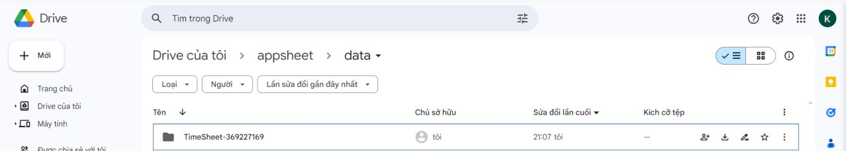Sau đó vào Google Drive, AppSheet đã tự động tạo ra thư mục “appsheet” và trong đó có thư mục gồm tên ứng dụng và UID của người dùng. Mục đích là để người dùng có thể quản lý file và folder cần thiết để tạo ra ứng dụng một cách thuận tiện và tránh những sai sót về nhầm lẫn dữ liệu giữa các app khác

# Hình 2.4 : Cách quản lý và lưu trữ dữ liệu trong appsheet thông qua google drive

### **2.5.1. Tạo ra menu của đề tài quản lý chấm công**

* Tạo database trên Google Sheet đặt tên bảng là HOME (tượng trưng cho giao diện menu các chức năng)
* Thêm các cột và dữ liệu các cột cần thiết

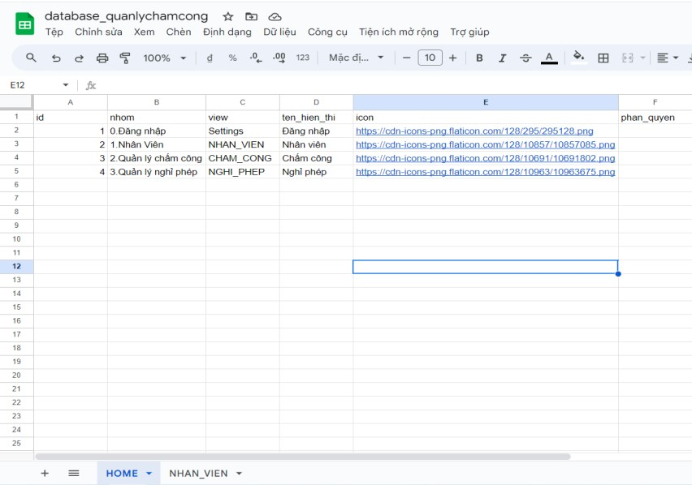

# Hình 2.5 : Dữ liệu cần thiết để add vào appsheet

Giải thích dữ liệu ở bảng “HOME” :

* id : Để xác định bản ghi của “HOME”
* nhom : gộp lại các phần view sẽ hiển thị . Nên đánh số trước các phần view để sau này có thể dễ dàng sắp xếp lại theo ý muốn
* view : phần hiển thị các chức năng để quản lý trên menu ứng dụng
* ten_hien_thi : hiển thị tên tiếng việt cho phần view, dễ dàng cho người sử dụng
* icon : hiển thị icon của view
* phan_quyen : phân quyền người dùng cho phép sử dụng một số chức năng nhất định
* 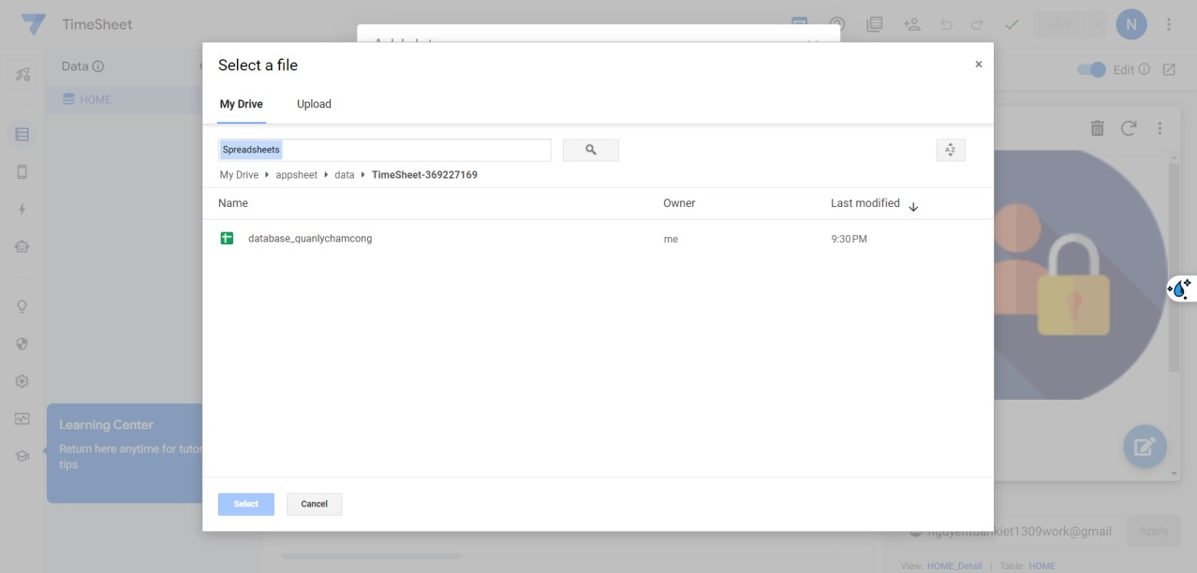Thêm dữ liệu vào AppSheet

# Hình 2.6: Thêm dữ liệu từ trang tính vào data

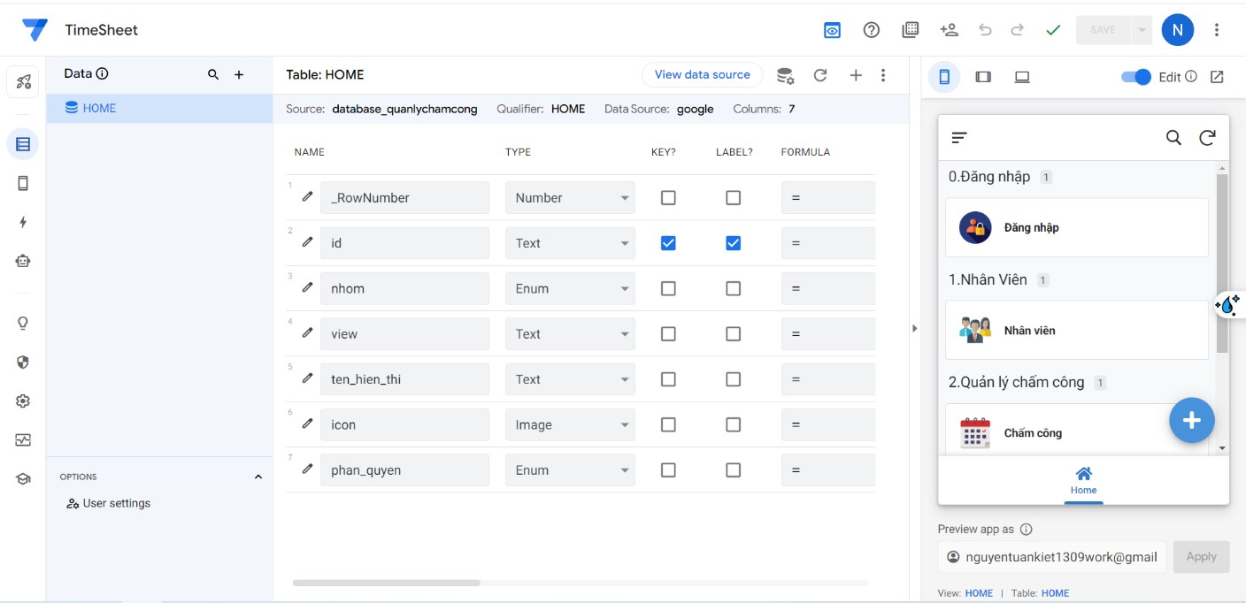

# Hình 2.7 : Giao diện “HOME” sau khi đã thêm dữ liệu thành công

Chú thích :

* Name : Tượng trưng cho tên của dữ liệu đã thêm từ Google Sheet
* Type : Kiểu dữ liệu của cột
* Key : Chứa giá trị duy nhất không thể trùng lặp trong bảng dữ liệu
* Label : Hỗ trợ mô tả cho Key khi Reference đến bảng khác

## 2.6. Tiểu kết chương 2

Chương 2 đã xác định phạm vi dự án và phân tích các chức năng của ứng dụng quản lý chấm công bằng Google AppSheet. Các yêu cầu chức năng như quản lý lịch làm việc, chấm công thời gian thực, quản lý ca làm việc, và báo cáo thống kê được xem xét kỹ lưỡng để đáp ứng nhu cầu doanh nghiệp. Chuẩn bị dữ liệu thông qua các bảng dữ liệu chi tiết giúp ứng dụng hoạt động chính xác. Cuối cùng, việc áp dụng dữ liệu từ Google Sheets vào AppSheet đã tạo ra một ứng dụng linh hoạt, dễ sử dụng, đặt nền tảng cho các chương tiếp theo về triển khai và đánh giá hiệu quả.

# CHƯƠNG 3. XÂY DỰNG CHỨC NĂNG CỦA ỨNG DỤNG CHẤM CÔNG

## 3.1. Xây dựng giao diện chính của ứng dụng

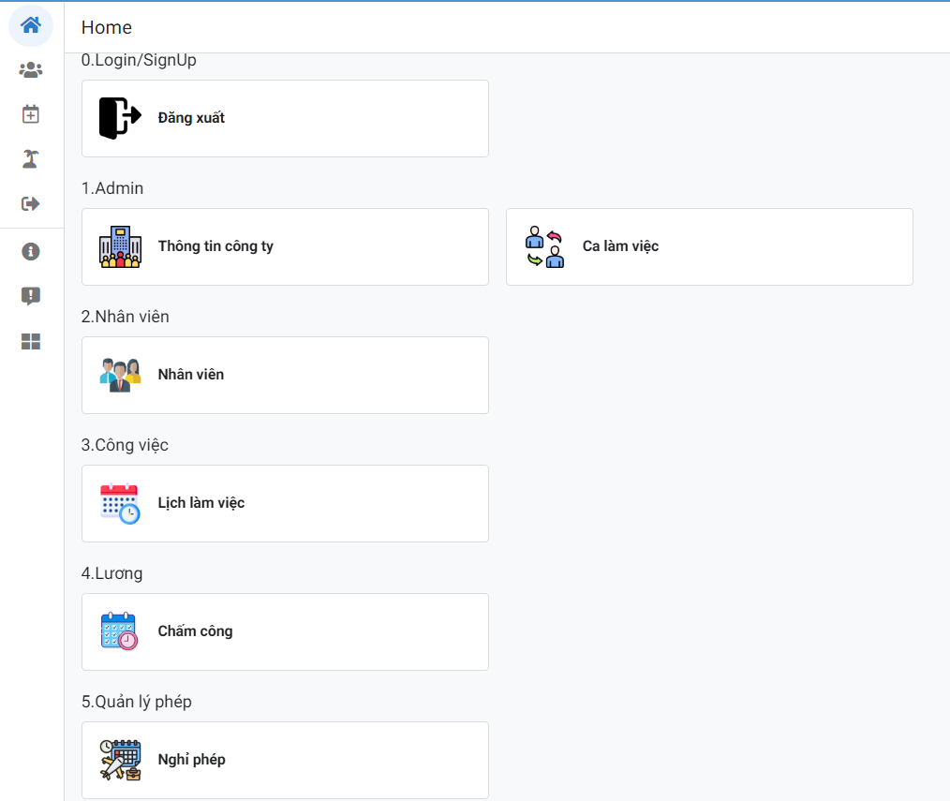Ứng dụng được thiết kế với giao diện thân thiện, dễ sử dụng và trực quan, cho phép người dùng nhanh chóng truy cập và thao tác trên nhiều tính năng khác nhau.

# Hình 3.1 : Giao diện chính menu của ứng dụng quản lý chấm công

* Menu chính: Giao diện chính bao gồm menu điều hướng cho phép người dùng truy cập vào các tính năng chính như quản lý lịch làm việc, chấm công, quản lý ca làm việc, quản lý nhân viên và quản lý nghỉ phép và đăng xuất
* Trang chấm công: Đây là nơi nhân viên có thể chấm công vào và ra theo thời gian thực, ghi lại thời gian làm việc và nghỉ ngơi trong ngày.
* Trang quản lý lịch làm việc: Người dùng có thể xem và điều chỉnh lịch làm việc của mình hoặc của nhân viên dưới dạng biểu đồ tuần hoặc tháng.
* Trang quản lý ca làm việc: Giao diện này cho phép thiết lập và thay đổi ca làm việc của nhân viên, bao gồm thời gian bắt đầu và kết thúc ca, cùng với thời gian nghỉ giữa các ca làm việc.
* Trang quản lý nhân viên: Đây là nơi cập nhật thông tin cá nhân của nhân viên, quản lý tài khoản và phân quyền truy cập cho từng chức năng của ứng dụng.
* Trang quản lý nghỉ phép: Người dùng có thể gửi yêu cầu nghỉ phép, theo dõi trạng thái của các yêu cầu và quản lý số ngày nghỉ phép đã sử dụng.
* Trang quản lí thông tin công ty: Đây là nơi chứa thông tin về công ty

### **3.1.1. Cách thức thực hiện**

* + Bước 1: Tạo view và nhóm các view theo điều kiện
* 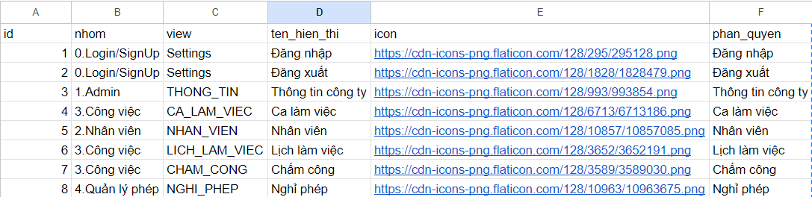Nhóm các view theo điều kiện: Mỗi view sẽ thuộc về một nhóm nhất định dựa trên mục đích sử dụng.

# Hình 3.2 : Dữ liệu của bảng “HOME”

# Hình 3.3 : Nhóm các view theo điều kiện

* Ở đây, nhóm các view theo cột “nhom” có trong database và sắp xếp tăng dần
* Bước 2: Tạo liên kết đến các view dựa trên nhóm
* Tạo liên kết đến view: Sử dụng tính năng "LINKTOVIEW[view]" của AppSheet để tạo liên kết từ giao diện chính đến các view tương ứng. Điều này giúp người dùng dễ dàng điều hướng đến các mục cần quản lý.
* 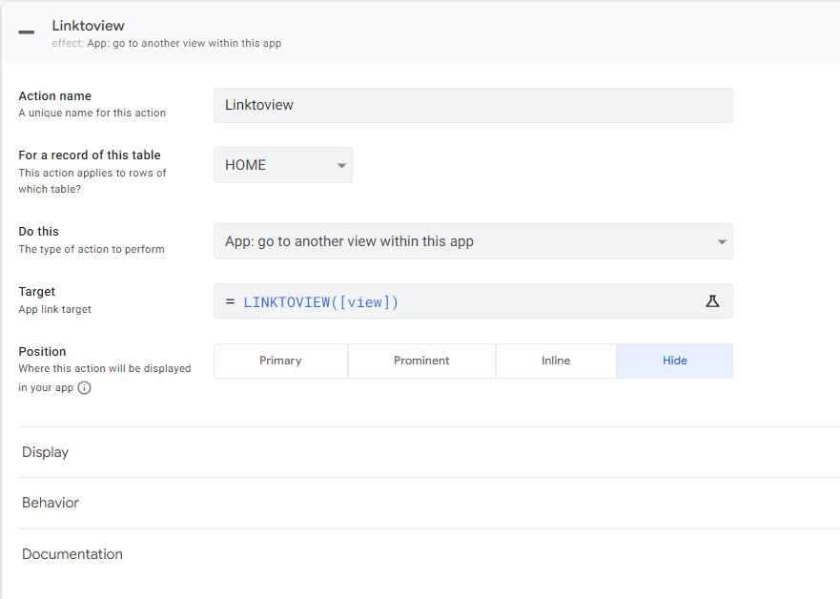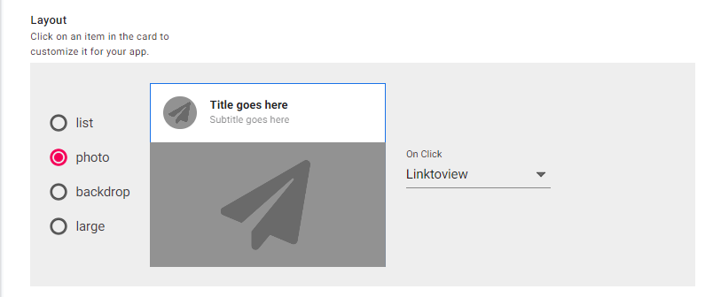Tạo action mới để thực hiện link tới các view tương ứng.

# Hình 3.4 : Tạo liên kết đến các view

## 3.2. Xây dựng chức năng quản lý thông tin công ty

* 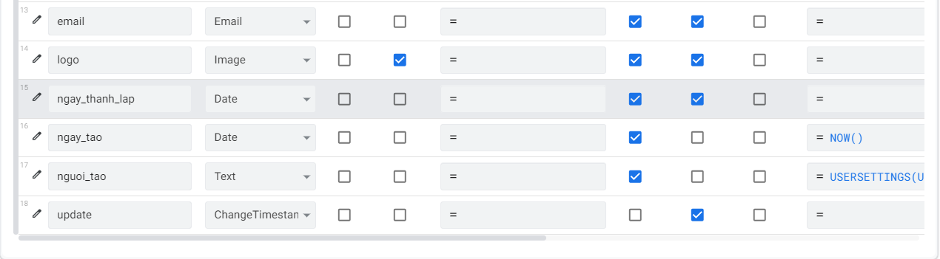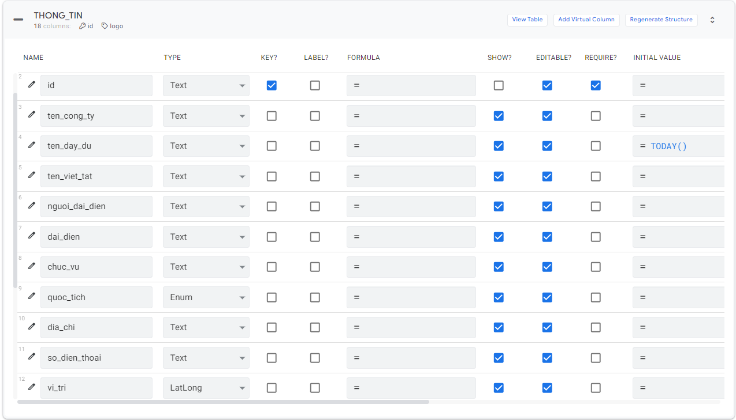Dữ liệu của bảng “Thông tin công ty”

# Hình 3.5 : Dữ liệu bảng “Thông tin công ty”

* Bảng “Thông tin công ty” chứa các thông tin về công ty như tên,người đại diện, địa chỉ, số điện thoại,…
* “vi_tri” có kiểu dữ liệu là LatLong : Lấy kinh độ và vĩ độ để định vị chính xác địa điểm công ty
* Initial Value : Giá trị ban đầu của “ngay_tao” là NOW (cho biết ngày tạo ra thông tin công ty) – Giá trị ban đầu của nguoi_tao là USERSETTINGS(Username) là cho biết id của nhân viên nào đã cập nhật và tạo thông tin bằng cách lấy ra id của nhân viên đó khi đăng nhập vào ứng dụng
* 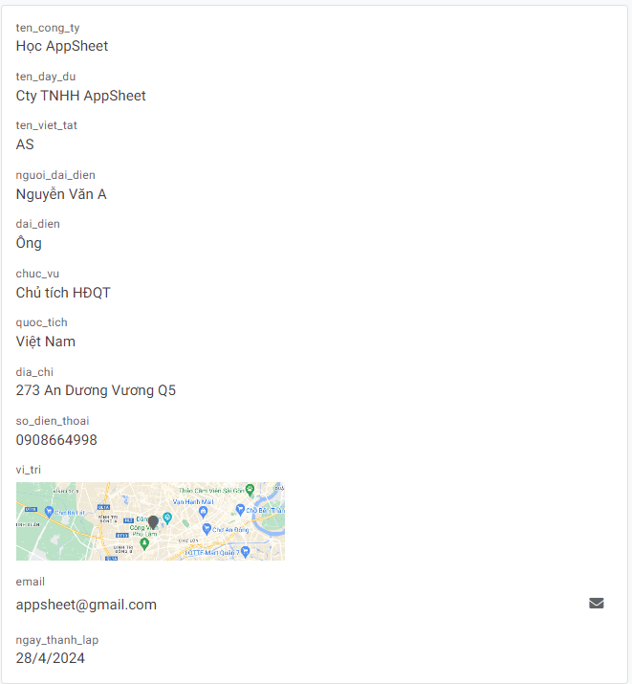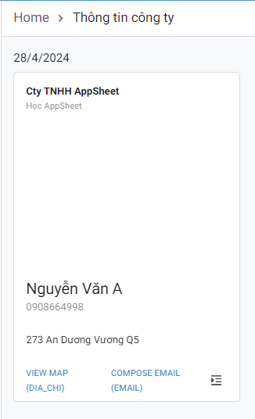Giao diện của “Thông tin công ty”

# Hình 3.6 : Thông tin và thông tin chi tiết của công ty

* Thông tin về ngày thành lập của công ty
* Tên công ty và tên viết tắt
* Vị trí của công ty
* Số điện thoại và tên của người đứng đầu công ty

## 3.3. Xây dựng chức năng quản lý lịch làm việc

* 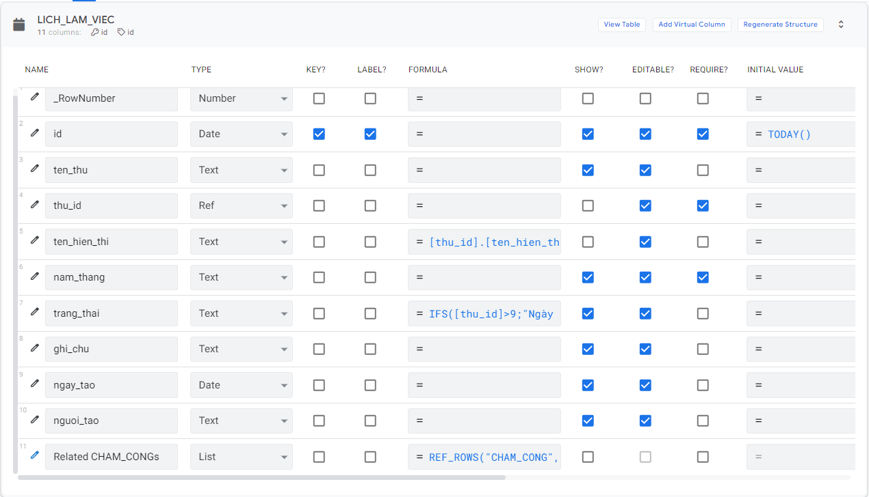Dữ liệu của bảng “Lịch làm việc”

# Hình 3.7 : Dữ liệu bảng “Lịch làm việc”

* id : Kiểu dữ liệu hiển thị là ngày tháng năm
* thu_id : Thứ hai → Thứ 6 tương ứng với 2 → 6, Thứ bảy → Chủ nhật tương ứng với 7 → 8, còn lại là ngày lễ
* trang_thai : công thức là nếu thu_id > 9 là ngày nghỉ lễ , thu_id > 6 là ngày nghỉ, các ngày còn lại là ngày làm việc
* 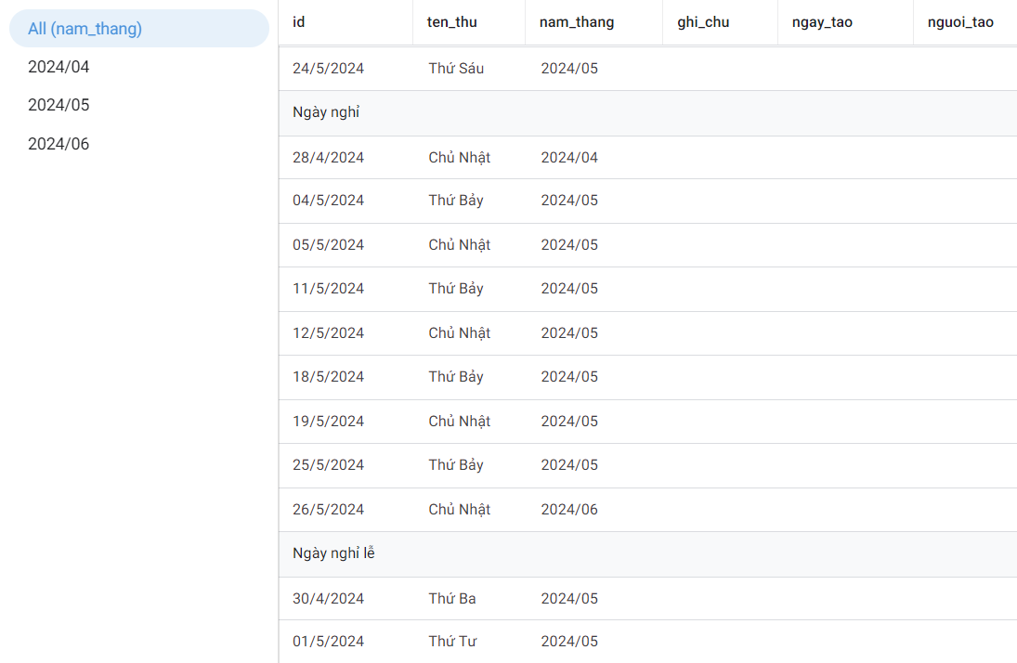Giao diện “Lịch làm việc” : Group giao diện theo điều kiện : “nam_thang” và “trang_thai” (ngày làm việc – ngày nghỉ - ngày nghỉ lễ)

# Hình 3.8 : Giao diện “Lịch làm việc”

## 3.4. Xây dựng chức năng quản lý ca làm việc

* 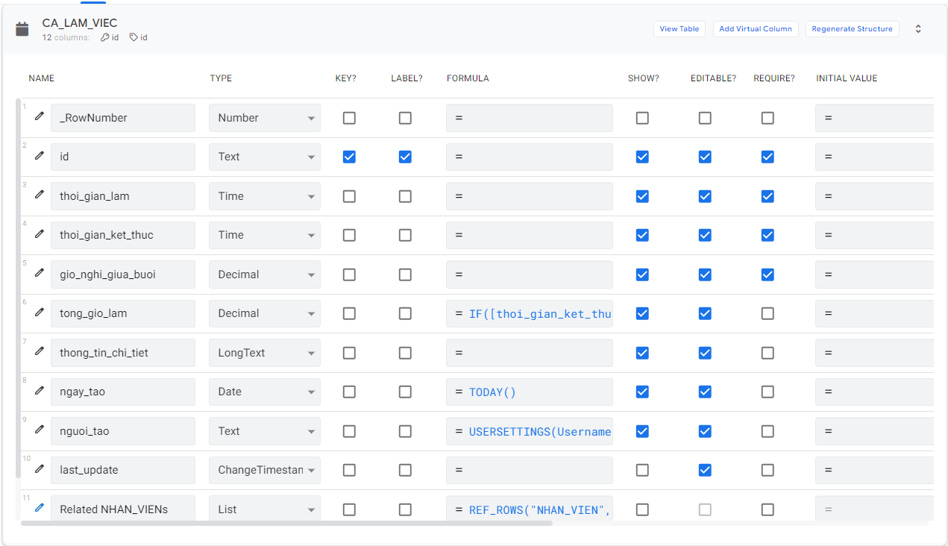Dữ liệu của bảng “Ca làm việc”

# Hình 3.9 : Dữ liệu bảng ”Ca làm việc”

* tong_gio_lam : có công thức như sau

|  |
| --- |
| IF(      // Kiểm tra xem giờ kết thúc có lớn hơn thời gian làm hay không ?      [thoi_gian_ket_thuc] >= [thoi_gian_lam],      // Nếu điều kiện trên đúng, thì      // "HOUR([thoi_gian_ket_thuc] - [thoi_gian_lam])": Trả về số giờ của thời gian   chênh lệch      // "MINUTE([thoi_gian_ket_thuc] - [thoi_gian_lam]) / 60": Trả về số phút của thời gian chênh lệch      // Kết quả là tổng thời gian làm việc      HOUR([thoi_gian_ket_thuc] - [thoi_gian_lam]) + MINUTE([thoi_gian_ket_thuc] - [thoi_gian_lam]) / 60,      // Nếu điều kiện trên sai, thì có nghĩa là thời gian làm việc qua đêm.      // "24 - HOUR([thoi_gian_lam] - [thoi_gian_ket_thuc])" :  tính thời gian chênh lệch trong 24 giờ.      // "MINUTE([thoi_gian_lam] - [thoi_gian_ket_thuc]) / 60" : số phút chênh lệch      // Kết quả là tổng thời gian làm việc qua đêm.      24 - HOUR([thoi_gian_lam] - [thoi_gian_ket_thuc]) - MINUTE([thoi_gian_lam] -      [thoi_gian_ket_thuc]) / 60,  )  -[gio_nghi_giua_buoi] // trừ đi thời gian nghỉ giữa buổi từ thời gian làm việc tổng để có kết quả cuối cùng. |

* 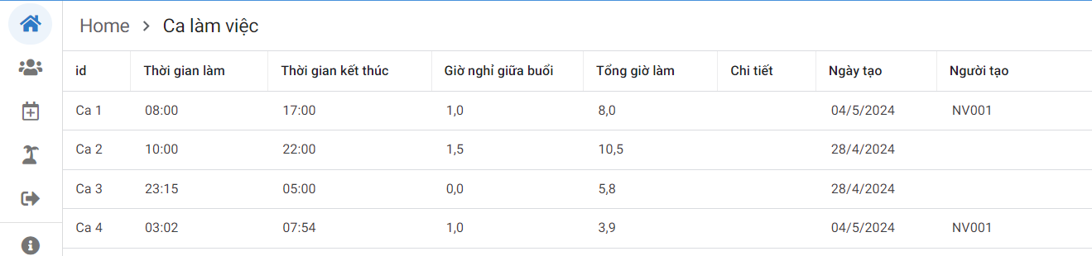Giao diện “Ca làm việc”

# Hình 3.10 : Giao diện “Ca làm việc”

## 3.5. Xây dựng chức năng quản lý nhân viên

* 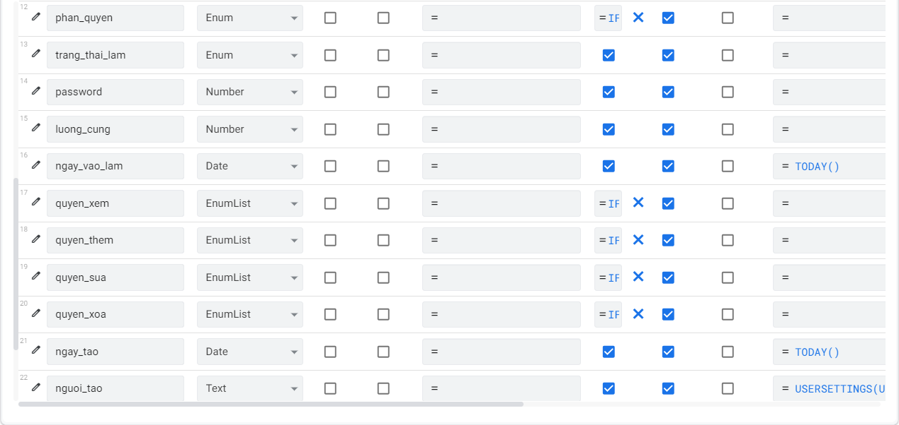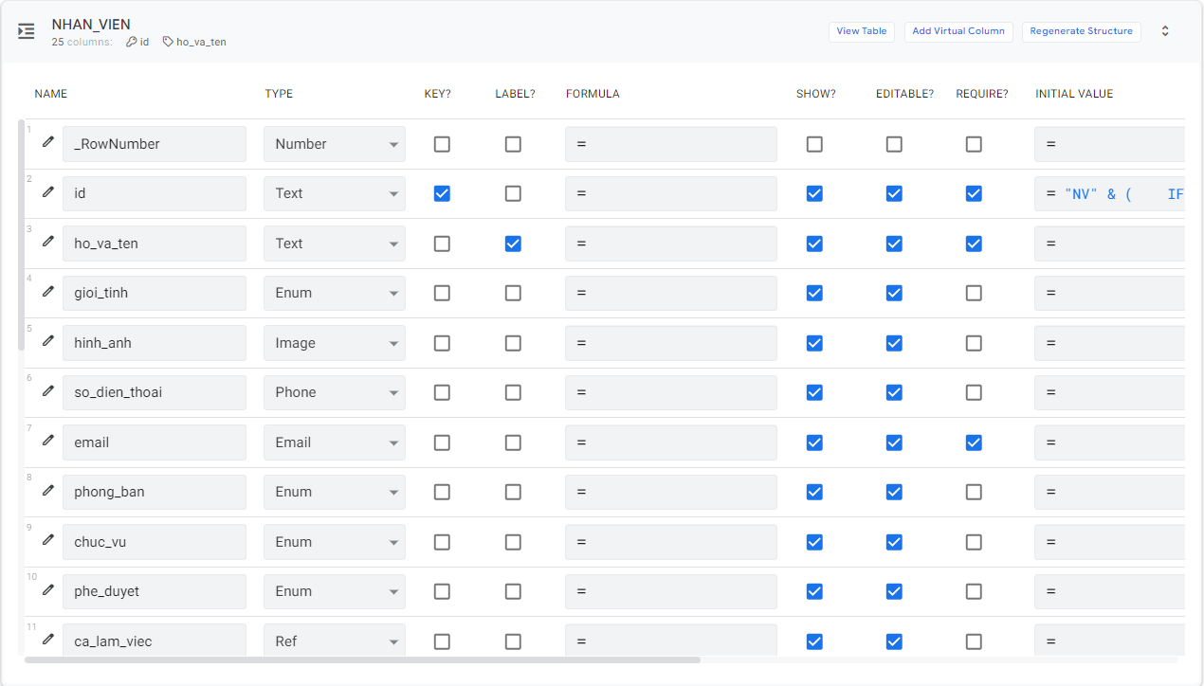Dữ liệu của bảng “Nhân viên”

# Hình 3.11 : Dữ liệu bảng “Nhân viên”

* id : Set Initial Value (giá trị ban đầu) là

|  |
| --- |
| // Tạo ra mã nhân viên bằng cách tăng số thứ tự của bản ghi cuối cùng  // Mã nhân viên sẽ bao gồm tiền tố "NV" và số tiếp theo với các số 0 được điền trước nếu cần thiết để đạt độ dài 3 chữ số.  "NV" & (      IF(          INDEX(EXTRACTNUMBERS(RIGHT(MAXROW("NHAN_VIEN", "_RowNumber", true), 3)), 1) < 9,          "00" & (INDEX(EXTRACTNUMBERS(RIGHT(MAXROW("NHAN_VIEN", "_RowNumber", true), 3)), 1) + 1),          IF(              INDEX(EXTRACTNUMBERS(RIGHT(MAXROW("NHAN_VIEN", "_RowNumber", true), 3)), 1) < 99,              "0" & (INDEX(EXTRACTNUMBERS(RIGHT(MAXROW("NHAN_VIEN", "_RowNumber", true), 3)), 1) + 1),              (INDEX(EXTRACTNUMBERS(RIGHT(MAXROW("NHAN_VIEN", "_RowNumber", true), 3)), 1) + 1)          )      )  ) |

* phan_quyen / quyen_xem / quyen_them/ quyen_sua / quyen_xoa : công thức “SHOW” không cho người dùng xem nhưng những đặc quyền khác được thay đổi, cập nhật và xem nếu thoả mãn những điều kiện sau :

|  |
| --- |
| IFS(      // Đăng nhập ứng dụng bằng gmail của công ty      LOOKUP(1,THONG_TIN,id,email)=USEREMAIL(),true,      // Đăng nhập vào ứng dụng bằng tài khoản của nhân viên được phân quyền là Admin      LOOKUP(USERSETTINGS(Username),NHAN_VIEN,id,phan_quyen)="Admin",true) |

* 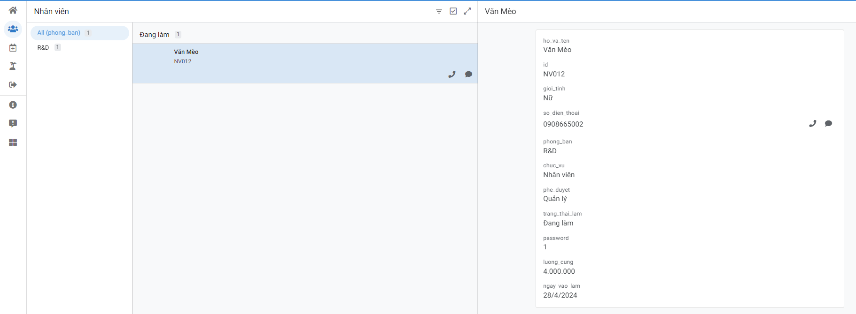Giao diện “Thông tin nhân viên” :

# Hình 3.12 : Giao diện của “thông tin nhân viên”

## 3.6. Xây dựng chức năng quản lý nghỉ phép

* 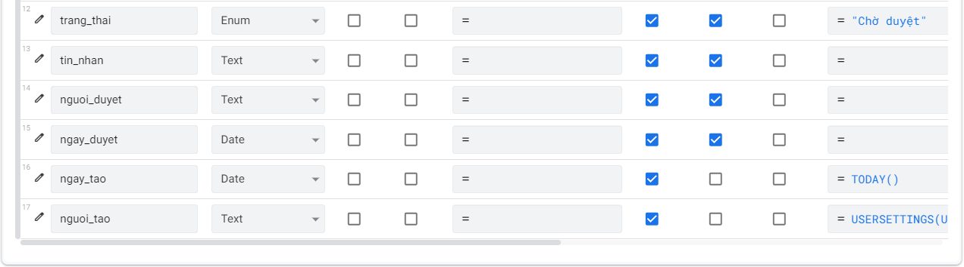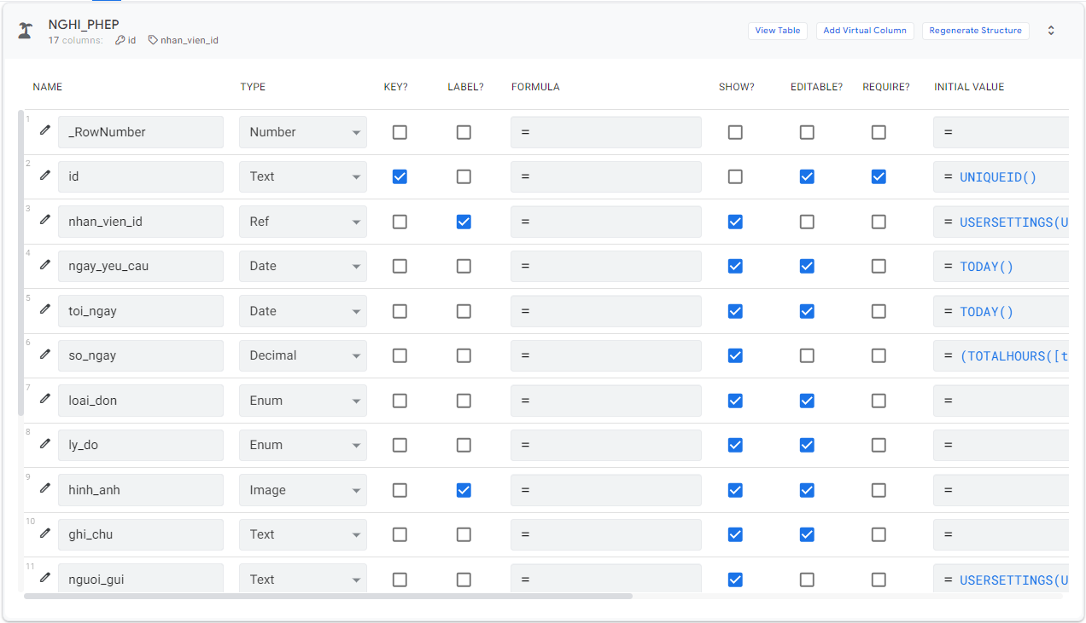Dữ liệu bảng “Nghỉ phép” :

# Hình 3.13 : Dữ liệu bảng “Nghỉ phép”

* nhan_vien_id : Initial Value (giá trị ban đầu ) : Lấy id của nhân viên đăng nhập vào ứng dụng và Ref (tham chiếu) đến bảng “Nhân viên” để lấy ra tên của nhân viên đó thay vì id của nhân viên
* id : Initial Value (giá trị ban đầu) : UNIQUEID() – tự sinh ra ID
* ngay_yeu_cau / toi_ngay : Initial Value (giá trị ban đầu) : Lấy ngày hiện tại tạo ra form xin nghỉ phép
* nguoi_gui : Initial Value (giá trị ban đầu) : Lấy id của nhân viên đăng nhập vào ứng dụnng
* trang_thai : kiểu dữ liệu là Enum có 3 giá trị là : chờ duyệt – đã duyệt – không duyệt. Initial Value (giá trị ban đầu) là “Chờ duyệt”
* 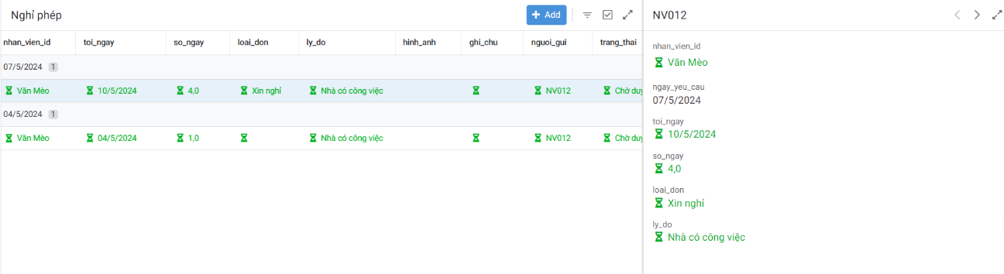Giao diện “Nghỉ phép” : Group theo điều kiện “ngay_yeu_cau”

# Hình 3.14 : Giao diện “Nghỉ phép”

* Xây dựng form xin nghỉ phép :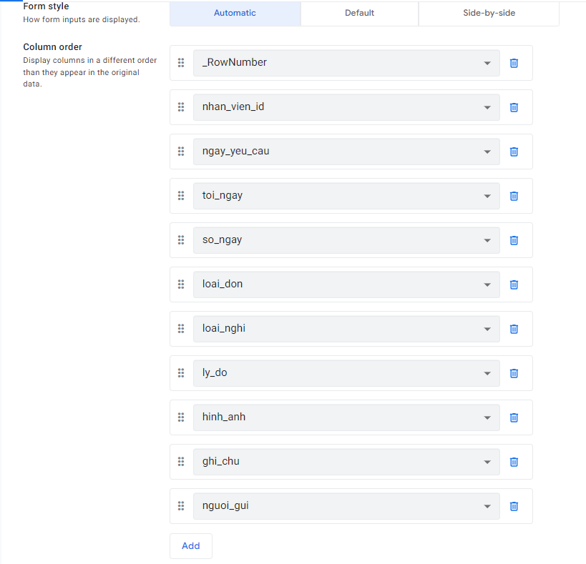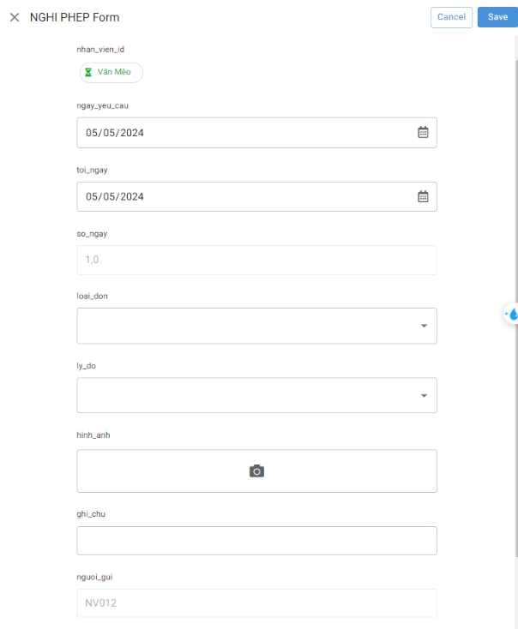

# Hình 3.15 : Giao diện xin nghỉ phép

* Sau khi điền vào các trường thông tin xong, thông báo về người gửi và lý do sẽ hiện đến admin để bắt đầu xét duyệt thông tin xin nghỉ phép cho nhân viên

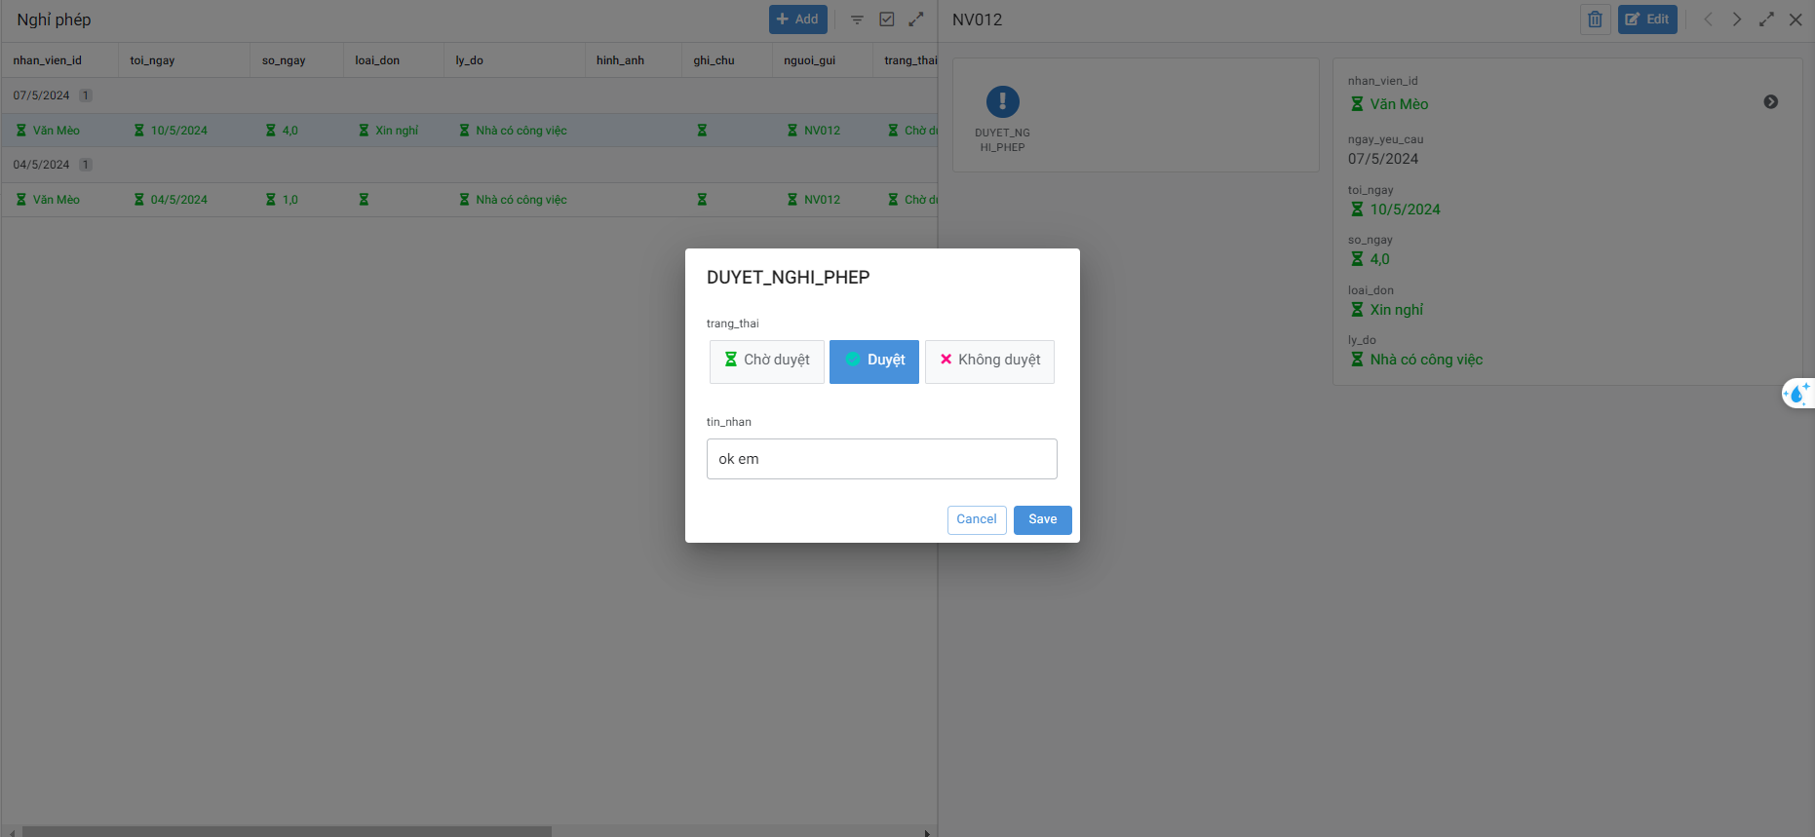

# Hình 3.16 : Giao diện duyệt nghỉ phép của admin

* Tạo chức năng “Duyệt nghỉ phép”
* Tạo action mới và thêm các cột dữ liệu vào form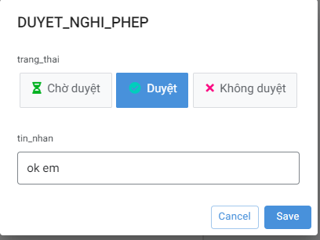
* 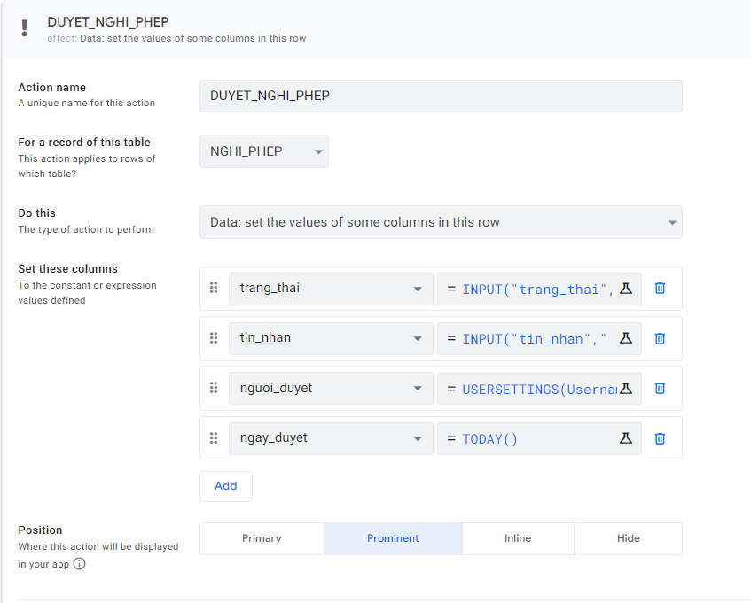Các trường dữ liệu : Cho phép người dùng tự chọn hoặc tự nhập dữ liệu

# 

# Hình 3.17 : Giao diện duyệt nghỉ phép

## 3.7. Xây dưng chức năng quản lý chấm công

* 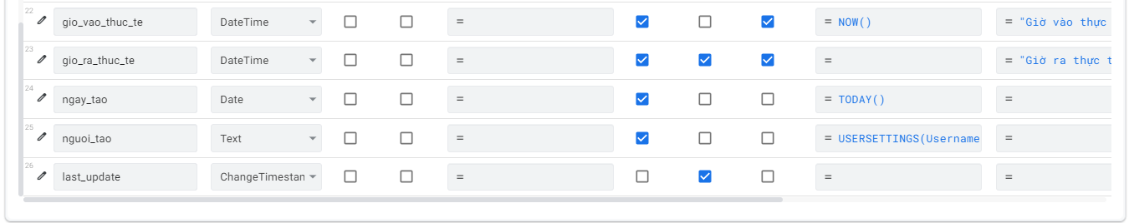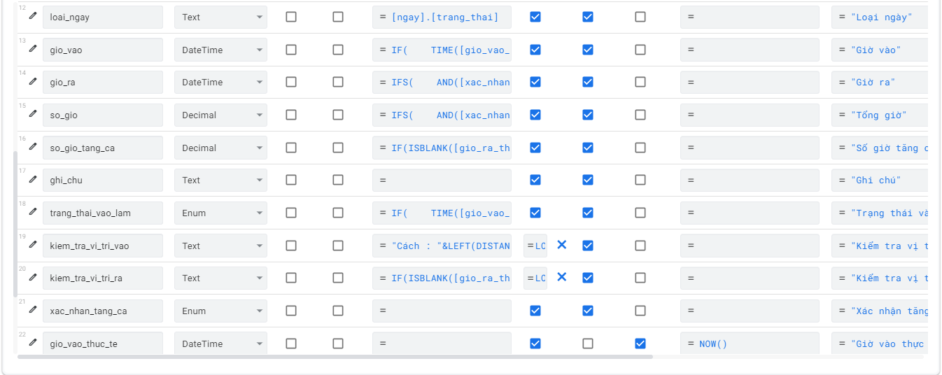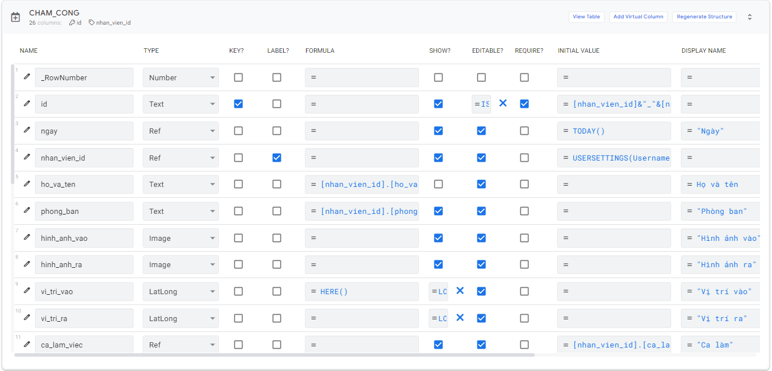Dữ liệu bảng “Chấm công” :

# Hình 3.18 : Dữ liệu bảng “Chấm công”

* id : Initial Value (giá trị ban đầu) là [nhan_vien_id]&"_"&[ngay]. Ví dụ : NV001_5/5/2024 (“ngay” ở đây là ngày hiện tại)
* nhan_vien_id : Tham chiếu đến bảng “Nhân viên” . ”Initial Value (giá trị ban đầu) là USERSETTINGS(Username) : Lấy Id của nhân viên đăng nhập vào ứng dụng
* ho_va_ten : Công thức là [nhan_vien_id].[ho_va_ten] : Lấy ra họ và tên của nhân viên
* phong_ban : Công thức là [nhan_vien_id].[phong_ban] : Lấy ra phòng ban của nhân viên
* vi_tri_vao : công thức “HERE” : Lấy ra vị trí hiện tại
* ca_lam_viec : Initial Value (giá trị ban đầu) là [nhan_vien_id].[ca_lam_viec] : lấy ra ca làm việc của nhân viên. Tham chiếu đến bảng “Ca làm việc”
* loai_ngay : Công thức là [ngay].[trang_thai] : Lấy ra loại ngày làm việc là ngày nghỉ - ngày làm việc – ngày nghỉ lễ
* gio_vao_thuc_te : Lấy thời gian bắt đầu chấm công với Initial Value (giá trị ban đầu) là NOW()
* gio_vao : Công thức để tính giờ vào làm như sau :

|  |
| --- |
| // Kiểm tra xem giờ vào thực tế ([gio_vao_thuc_te]) có sớm hơn giờ bắt đầu ca làm việc ([ca_lam_viec].[thoi_gian_lam]) không.  IF(      TIME([gio_vao_thuc_te]) < [ca_lam_viec].[thoi_gian_lam],      // Nếu có, công thức trả về ngày và giờ của giờ bắt đầu ca làm việc.      DATETIME([ngay] & “” & [ca_lam_viec].[thoi_gian_lam]),      // Nếu không, công thức giữ nguyên giờ vào thực tế ([gio_vao_thuc_te]).      [gio_vao_thuc_te]      // Giờ vào thực tế của nhân viên là 7:40 < Giờ bắt đầu của ca làm việc là 8:00 thì lấy giờ vào của ca làm việc 8:00      // Giờ vào thực tế của nhân viên là 8:20 > Giờ bắt đầu của ca làm việc là 8:00 thì lấy giờ bắt đầu của chấm công 8:20  ) |

* gio_ra : Công thức để tính giờ tan làm như sau :

|  |
| --- |
| IFS(      AND([xac_nhan_tang_ca] = "Không tăng ca", TIME([gio_ra_thuc_te]) > TIME([ca_lam_viec].[thoi_gian_ket_thuc])),          DATETIME(DATE([gio_ra_thuc_te]) & " " & [ca_lam_viec].[thoi_gian_ket_thuc]),      AND([xac_nhan_tang_ca] = "Không tăng ca", TIME([gio_ra_thuc_te]) <= TIME([ca_lam_viec].[thoi_gian_ket_thuc])),          [gio_ra_thuc_te],      [xac_nhan_tang_ca] = "Có tăng ca",          [gio_ra_thuc_te]      // Ví dụ :      // Giờ ra của nhân viên là 18:00 và không có tăng ca > Giờ kết thúc của ca là 17:00 => Lấy giờ ra của nhân viên là 17:00      // Giờ ra của nhân viên là 16:00 và không có tăng ca < Giờ kết thúc của ca là 17:00 => Lấy giờ ra của nhân viên là 16:00      // Giờ ra của nhân viên là 19:00 và có tăng ca ---- Giờ kết thúc của ca là 17:00 => Lấy giờ ra của nhân viên là 19:00  ) |

* so_gio : Công thức để tính số giờ làm như sau :

|  |
| --- |
| // Kết quả trả về là tổng thời gian làm việc (tính bằng giờ) trong các trường hợp khác nhau  IFS(      AND([xac_nhan_tang_ca] = "Không tăng ca", TIME([gio_ra_thuc_te]) > TIME([ca_lam_viec].[thoi_gian_ket_thuc])),          TOTALMINUTES([gio_ra_thuc_te] - DATETIME(DATE([gio_ra_thuc_te]) & " " & [ca_lam_viec].[thoi_gian_ket_thuc])) / 60,      AND([xac_nhan_tang_ca] = "Không tăng ca", TIME([gio_ra_thuc_te]) <= TIME([ca_lam_viec].[thoi_gian_ket_thuc])),          TOTALMINUTES([gio_ra_thuc_te] - [gio_vao_thuc_te]) / 60,      [xac_nhan_tang_ca] = "Có tăng ca",          TOTALMINUTES([gio_ra_thuc_te] - [gio_vao_thuc_te]) / 60      // Nhân viên A:      // [gio_vao_thuc_te]: 2024-05-10 08:00:00      // [gio_ra_thuc_te]: 2024-05-10 18:30:00      // [xac_nhan_tang_ca]: "Có tăng ca"      // [ca_lam_viec].[thoi_gian_ket_thuc]: 17:00:00      // [xac_nhan_tang_ca] = "Có tăng ca"):      // Công thức sẽ trả về tổng thời gian làm việc giữa giờ vào thực tế và giờ ra thực tế:      // TOTALMINUTES([gio_ra_thuc_te] - [gio_vao_thuc_te]) / 60      // (18:30:00 - 08:00:00) = 10.5 giờ.      // Nhân viên B :      // [gio_vao_thuc_te]: 2024-05-10 08:00:00      // [gio_ra_thuc_te]: 2024-05-10 16:30:00      // [xac_nhan_tang_ca]: "Không tăng ca"      // [ca_lam_viec].[thoi_gian_ket_thuc]: 17:00:00      // [xac_nhan_tang_ca] = "Không tăng ca" và giờ ra thực tế nhỏ hơn giờ kết thúc ca làm việc):      // TOTALMINUTES([gio_ra_thuc_te] - [gio_vao_thuc_te]) / 60      // (16:30:00 - 08:00:00) = 8.5 giờ.      // Nhân viên C:      // [gio_vao_thuc_te]: 2024-05-10 08:00:00      // [gio_ra_thuc_te]: 2024-05-10 17:30:00      // [xac_nhan_tang_ca]: "Không tăng ca"      // [ca_lam_viec].[thoi_gian_ket_thuc]: 17:00:00      // [xac_nhan_tang_ca] = "Không tăng ca" và giờ ra thực tế lớn hơn giờ kết thúc ca làm việc):      // TOTALMINUTES([gio_ra_thuc_te] - DATETIME(DATE([gio_ra_thuc_te]) & " " & [ca_lam_viec].[thoi_gian_ket_thuc])) / 60      // (17:30:00 - 17:00:00) = 0.5 giờ. |

* trang_thai_vao_lam : Có công thức như sau :

|  |
| --- |
| IF(      // Nếu giờ vào của nhân viên < thời gian bắt đầu của ca làm việc      // Thì đúng giờ ngược lại là trễ giờ      TIME([gio_vao_thuc_te]) < TIME([ca_lam_viec].[thoi_gian_lam]),      "Đúng giờ",      "Trễ giờ"  ) |

* kiem_tra_vi_tri_vao : Có công thức như sau :

|  |
| --- |
| "Cách : "&LEFT(DISTANCE(LOOKUP(1,THONG_TIN,id,vi_tri),[vi_tri_vao]),4)&" km"  // Kiểm tra vị trí chấm công so với vị trí của công ty trong bảng thông tin công ty  // Giới hạn 4 kí tự thêm đơn vị km |

* kiem_tra_vi_tri_ra : Có công thức như sau :

|  |
| --- |
| IF(ISBLANK([gio_ra_thuc_te]), " ",  "Cách : "&LEFT(DISTANCE(LOOKUP(1,THONG_TIN,id,vi_tri),[vi_tri_ra]),4)&" km")  // Nếu như trường dữ liệu gio_ra_thuc_te rỗng thì công thức trả về giá trị rỗng  // Nếu không, tính khoảng cách từ vị trí chấm tan ca so với vị trí của công ty trong bảng thông tin công ty  // Giới hạn 4 kí tự thêm đơn vị km |

* xac_nhan_tang_ca : Kiểu dữ liệu là Enum có 2 giá trị là : Có tăng ca – Không tăng ca
* 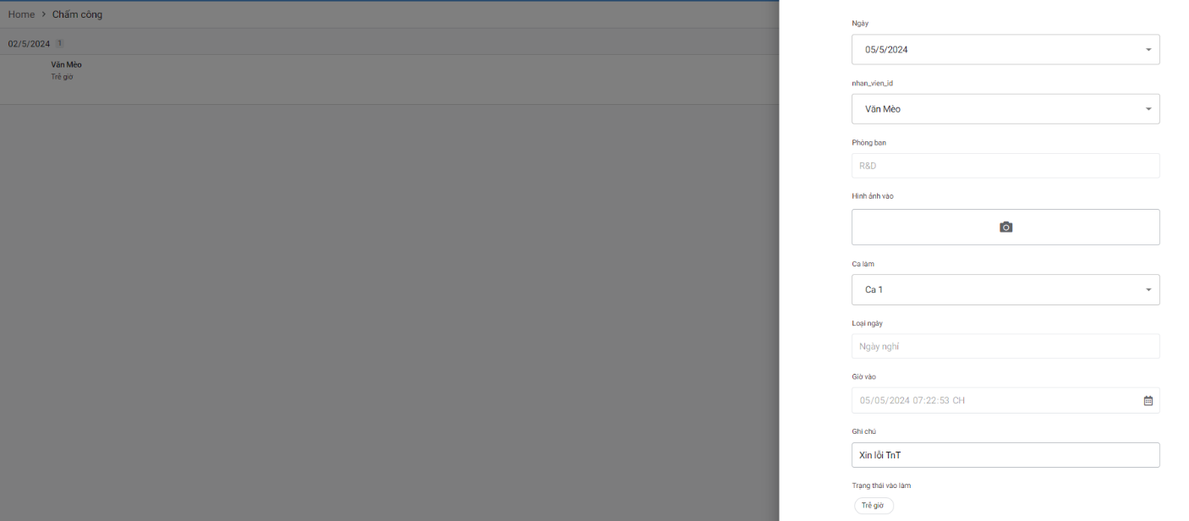Giao diện “Chấm công” :

# Hình 3.19 : Giao diện “Chấm công”

* Xây dựng chức năng tan ca
* gio_ra_thuc_te : Giá trị là NOW() lấy giá trị thời gian thực tế
* vi_tri_ra : Cho người dùng nhập vị trí ra
* hinh_anh_ra : Cho người dùng thêm hình ảnh vị trí ra
* xac_nhan_tang_ca : Cho người dùng xác nhận trạng thái xem Tăng ca – Không tăng ca
* 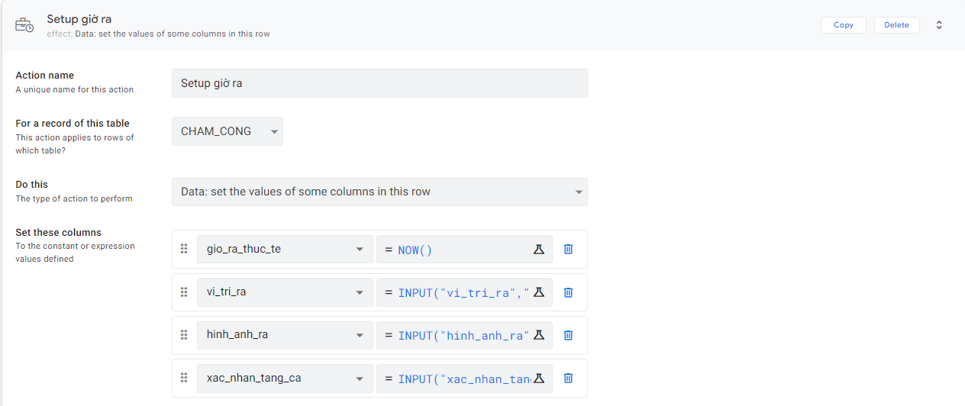Giao diện chức năng tan ca

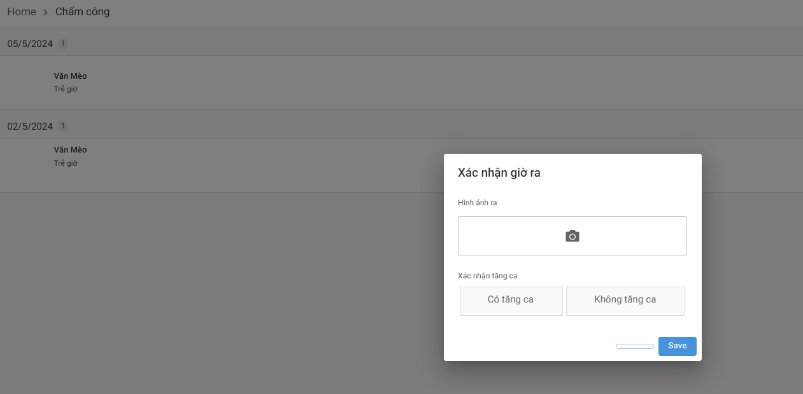

# Hình 3.20 : Xây dựng chức năng xác nhận giờ ra

## 3.8. Xây dựng chức năng Login/Logout

* 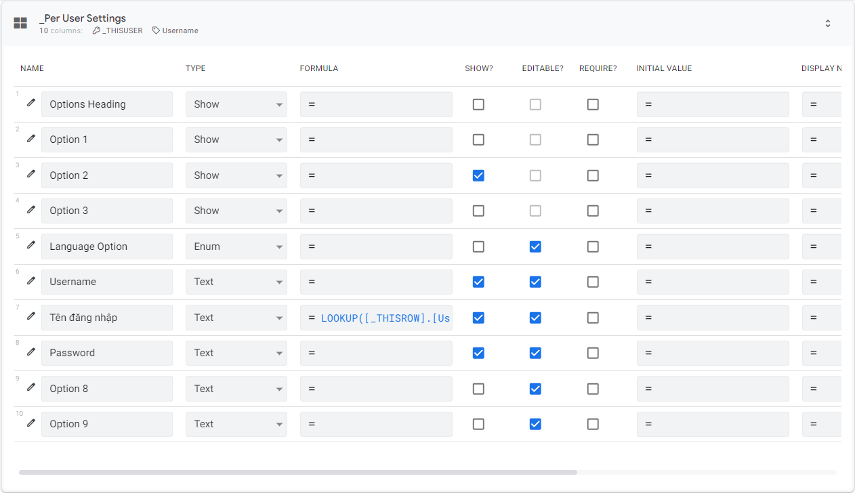Dữ liệu của Login/Logout

# Hình 3.21 : Cấu hình dữ liệu chức năng “Login / Logout”

* Option 2 : Set Content của TypeDetails là đường dẫn của hình ảnh muốn hiển thị trong form đăng nhập
* Username : Nhập tên đăng nhập. Nhập điều kiện của Valid If của Data Validity. Nếu điều kiện sai sẽ hiện ra error “Sai tên đăng nhập”

|  |
| --- |
| // Tra cứu giá trị của Username trong bảng dữ liệu “NHAN_VIEN” và so sánh giá trị đó với giá trị Username trong bản ghi hiện tại  LOOKUP([_THISROW].[Username],NHAN_VIEN,id,id)=[_THISROW].[Username] |

* Tên đăng nhập : Sau khi nhập Username có trong dữ liệu thì tên nhân viên đó sẽ hiện lên bên dưới. Nhập điều kiện formula, nếu điều kiện sai hoặc không tìm thấy sẽ trả về giá trị rỗng

|  |
| --- |
| // Giá trị của cột ho_va_ten trong bảng NHAN_VIEN  // tương ứng với hàng mà giá trị của cột id bằng với giá trị Username trong bản ghi hiện tại.  LOOKUP([_THISROW].[Username],NHAN_VIEN,id,ho_va_ten) |

* Password : Nhập vào password mà admin cung cấp cho mỗi nhân viên. Nhập điều kiện của Valid If của Data Validity. Nếu điều kiện sai sẽ hiện ra error “Sai mật khẩu”

|  |
| --- |
| // Tra cứu giá trị của Password trong bảng dữ liệu “NHAN_VIEN” và so sánh giá trị đó với giá trị Username trong bản ghi hiện tại  LOOKUP([_THISROW].[Username],NHAN_VIEN,id,Password)=[_THISROW].[Password] |

* Tạo action để Login hoặc Logout ứng dụng
* Display name :

|  |
| --- |
| // Nếu trường dữ liệu Username và Password không trống  // Thì hiện ra "Logout" không thì hiện ra "Login"  if(      AND(          isnotblank(USERSETTINGS(Username)),          isnotblank(USERSETTINGS(Password))          ),          "Logout","Login"  ) |

* Localize : tính năng cho phép bạn tùy chỉnh giao diện người dùng và các tin nhắn trong ứng dụng của mình theo các ngôn ngữ khác nhau. Set điều kiện cho nút Save và Cancel. Nếu chế độ xem hiện tại là “Settings” (có nghĩa là trang đăng nhập) thì hiện ra chữ “Login” và ngược lại hiện ra chữ “Cancel”.



* 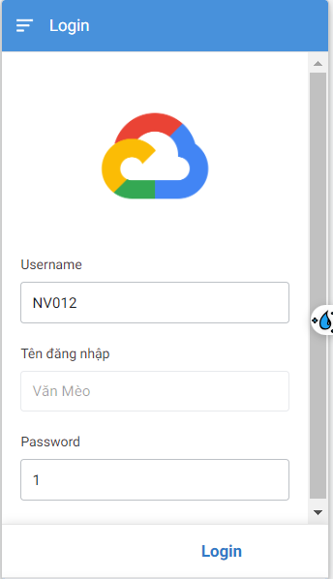Giao diện “Login/Logout”

# Hình 3.22 : Giao diện “Login / Logout”

## 3.9. Xây dựng chức năng phân quyền

* Quyền admin :
* Admin có tất cả các quyền như : thêm / sửa / xoá
* Có thể xem tất cả các thông tin từ nhân viên – chấm công của nhân viên
* Duyệt nghỉ phép được gửi từ thông báo nhân viên
* 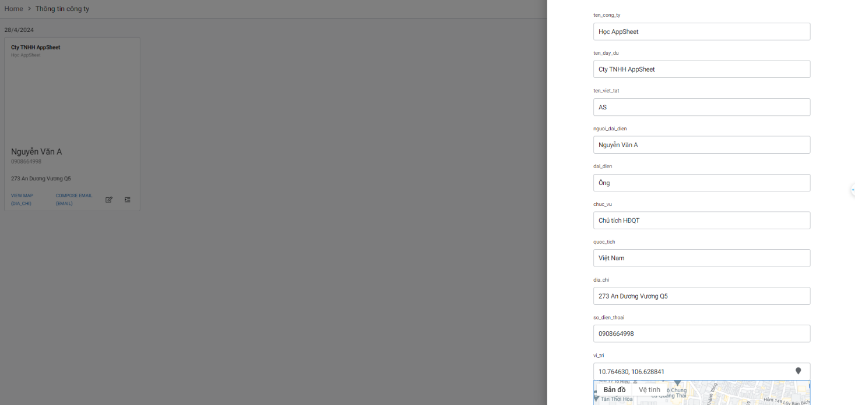Giao diện admin thông tin công ty có thể sửa thông tin

# Hình 3.23 : Giao diện “Thông tin công ty” quyền admin

* 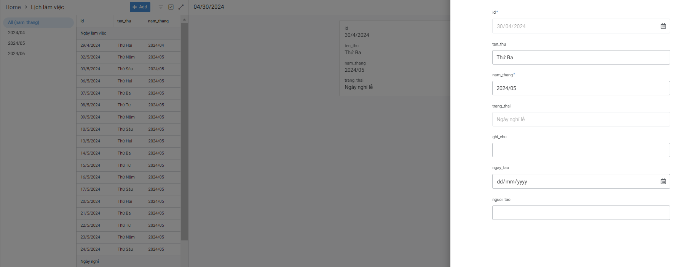Giao diện admin lịch làm việc có thể sửa thông tin

# Hình 3.24 : Giao diện “Lịch làm việc” quyền admin

* 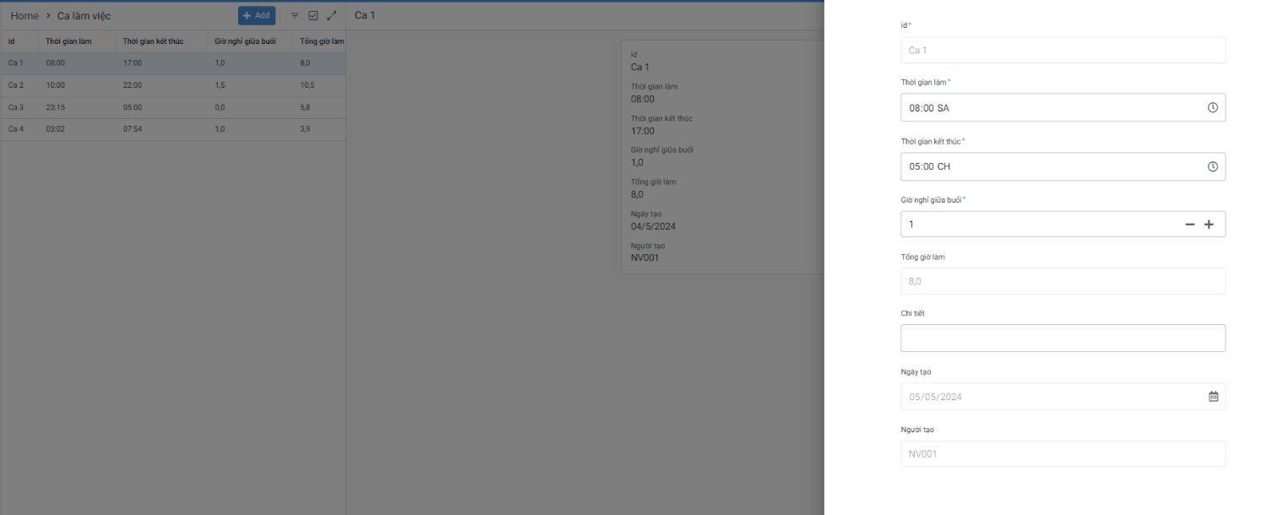Giao diện admin ca làm việc có thể sửa thông tin

# Hình 3.25 : Giao diện “Ca làm việc” quyền admin

* 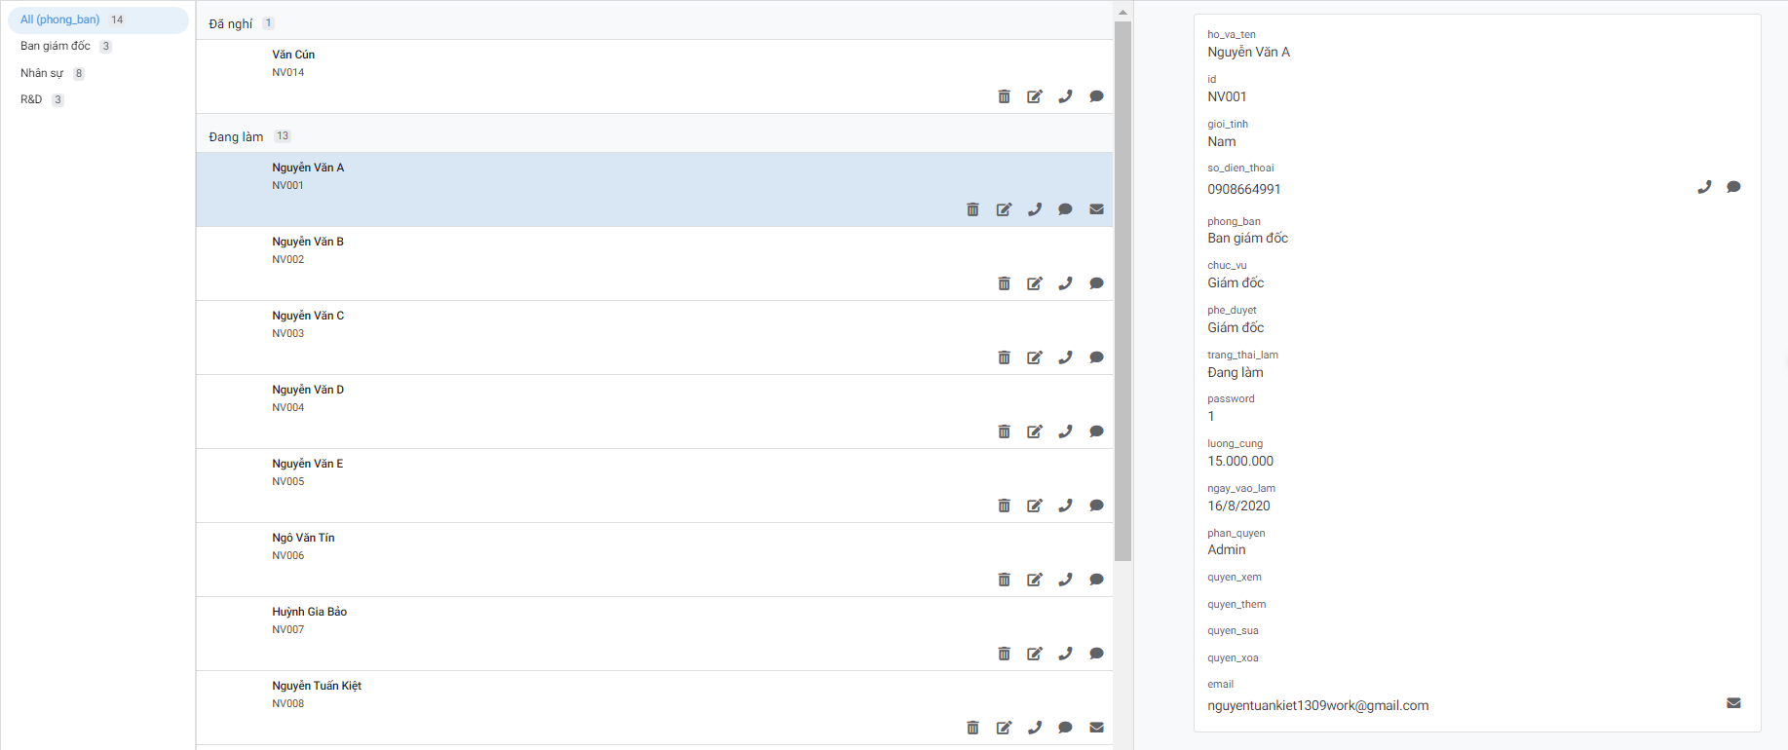Giao diện admin quản lý nhân viên có thể xem tất cả nhân viên và sửa thông tin

# Hình 3.26 : Giao diện “Nhân viên” quyền admin

* 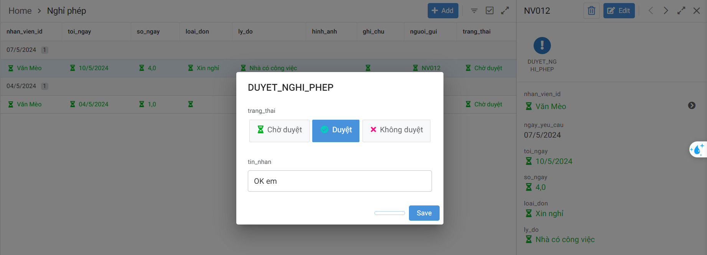Giao diện nghỉ phép quyền admin có thể duyệt nghỉ phép và xem ai xin nghỉ

# Hình 3.27 : Giao diện “Nghỉ phép” quyền admin

* 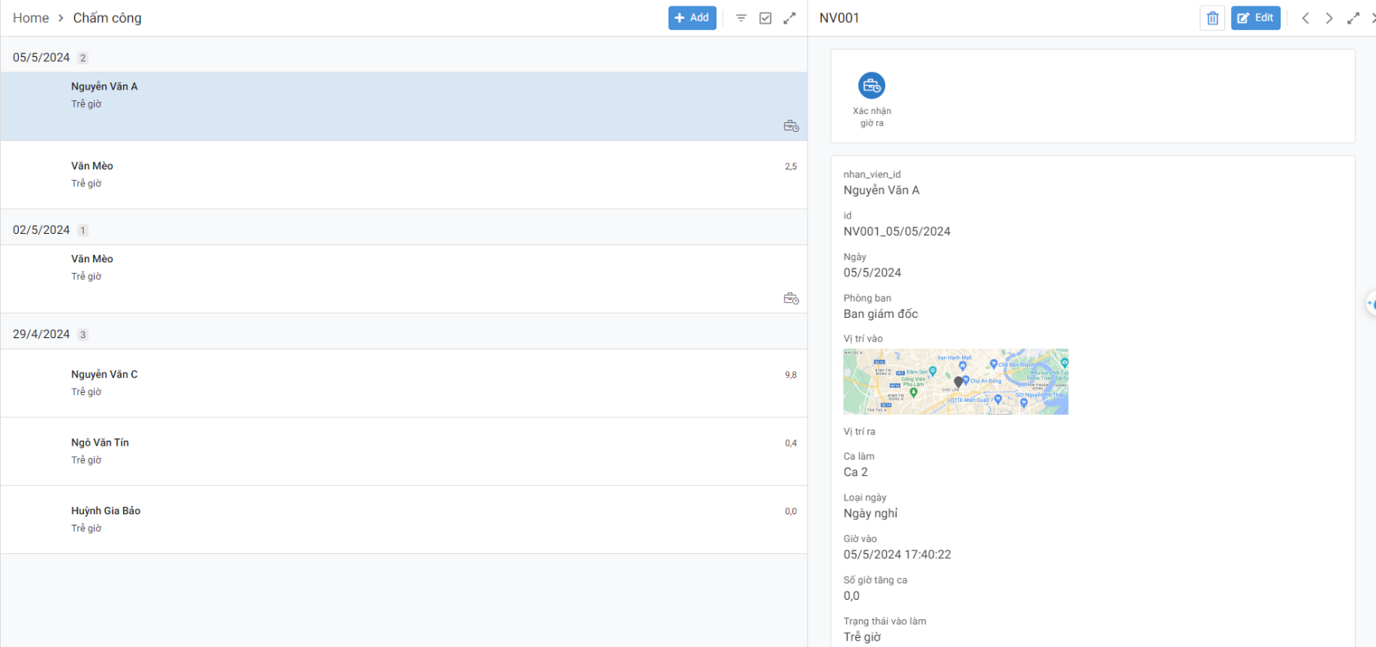Giao diện chấm công quyền admin có thể xem tất cả các nhân viên chấm công

# Hình 3.28 : Giao diện “Chấm công” quyền admin

* Cách phân quyền các chức năng thêm sửa xoá :
* Ví dụ đối với action thêm của ca làm việc thì sử dụng công thức sau :

|  |
| --- |
| IFS(      // Nếu email đăng nhập vào ứng dụng trùng với email của công ty      LOOKUP(1,THONG_TIN,id,email)=USEREMAIL(),true,      // Nếu Username của nhân viên đăng nhập vào trùng với id của bảng nhân viên và phân quyền là Admin      LOOKUP(USERSETTINGS(Username),NHAN_VIEN,id,phan_quyen)="Admin",true,      // kiểm tra xem giá trị từ cột "quyen_them" trong bảng "NHAN_VIEN"      // (được tra cứu dựa trên tên đăng nhập của người dùng hiện tại) có chứa cụm từ "Ca làm việc" hay không.      CONTAINS(LOOKUP(USERSETTINGS(Username),NHAN_VIEN,id,quyen_them),"Ca làm việc"),true  ) |

* 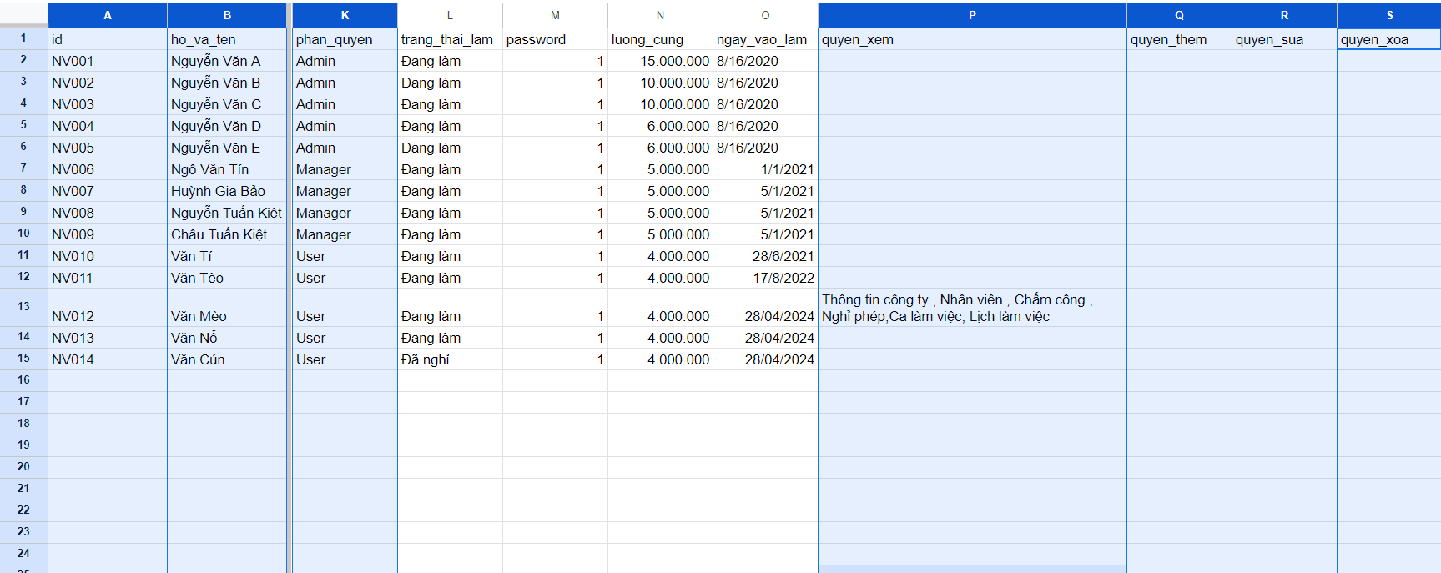Có thể thấy NV012 được phân quyền xem “Thông tin công ty”, “Nhân viên”, “Chấm công”, “Nghỉ phép”, “Ca làm việc”, “Lịch làm việc” – nhưng “Nhân viên” , “Nghỉ phép” và “Chấm công” chỉ được xem mỗi một mình nhân viên đó thôi không được xem các nhân viên khác

# Hình 3.29 : Phân quyền cho nhân viên

* Ví dụ setting phân quyền :
* Vào phần Security Filter
* Setting phân quyền vào các chức năng muốn kiểm soát truy cập và quyền chỉnh sửa ở cấp độ bảng dựa trên vai trò hoặc quyền của người dùng
* Viết công thức vào mục security filter

|  |
| --- |
| IFS(      // Tìm kiếm giá trị email khớp với email trong bảng Thông tin công ty      LOOKUP(1,THONG_TIN,id,email)=USEREMAIL(),true,      // Tìm kiếm giá trị Username đăng nhập với ứng dụng khớp với nhân viên id  // Trong bảng Nhân viên với phân quyền là Admin      LOOKUP(USERSETTINGS(Username),NHAN_VIEN,id,phan_quyen)="Admin",true,true,[nhan_vien_id]=USERSETTINGS(Username)) |

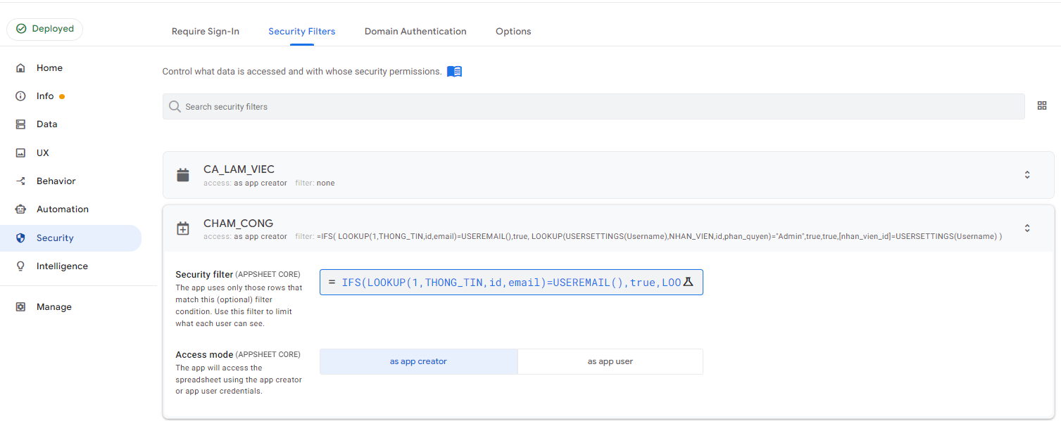

# Hình 3.30 : Phân quyền cho một số nhân viên nhất định bằng filter

* Có 2 cách để phân quyền cho người dùng là “Slice Filter” và “Security Filter”

|  |  |  |
| --- | --- | --- |
| Tiêu chí | Security Filter | Slice Filter |
| Mục đích | Giới hạn quyền truy cập dữ liệu ở cấp độ bảng dựa trên vai trò hoặc quyền của người dùng. | Tạo tập hợp con của bảng dữ liệu để hiển thị hoặc xử lý trong ứng dụng. |
| Phạm vị áp dụng | Cấp độ bảng dữ liệu; xác định dữ liệu nào người dùng có thể truy cập. | Cấp độ ứng dụng; xác định dữ liệu nào được hiển thị hoặc xử lý trong ứng dụng. |
| Bảo mật | Cung cấp mức độ bảo mật cao; kiểm soát dữ liệu người dùng có thể truy cập | Ít tập trung vào bảo mật; tập trung vào chức năng và giao diện người dùng |

# Bảng 3.1 : So sánh phân quyền dữ liệu giữa Security và Slice

## 3.10. Tiểu kết chương 3

Trong chương 3, chúng ta đã xây dựng và đánh giá các chức năng của ứng dụng chấm công với giao diện thân thiện và dễ sử dụng. Các chức năng chính bao gồm chấm công, quản lý lịch làm việc, ca làm việc, nhân viên, nghỉ phép và thông tin công ty. Chúng ta đã thiết lập quyền hạn và phân quyền dựa trên vai trò người dùng để đảm bảo tính bảo mật và hiệu quả của ứng dụng. Người dùng có thể dễ dàng truy cập và quản lý các thông tin cần thiết thông qua các menu điều hướng và giao diện được thiết kế trực quan. Đây là source chương trình và dữ liệu cũng như phần đánh giá cá nhân của ứng dụng

# CHƯƠNG 4. ĐÁNH GIÁ KẾT QUẢ

## 4.1. Đánh giá, trải nghiệm

* Trải nghiệm cá nhân sau khi sử dụng ứng dụng
* 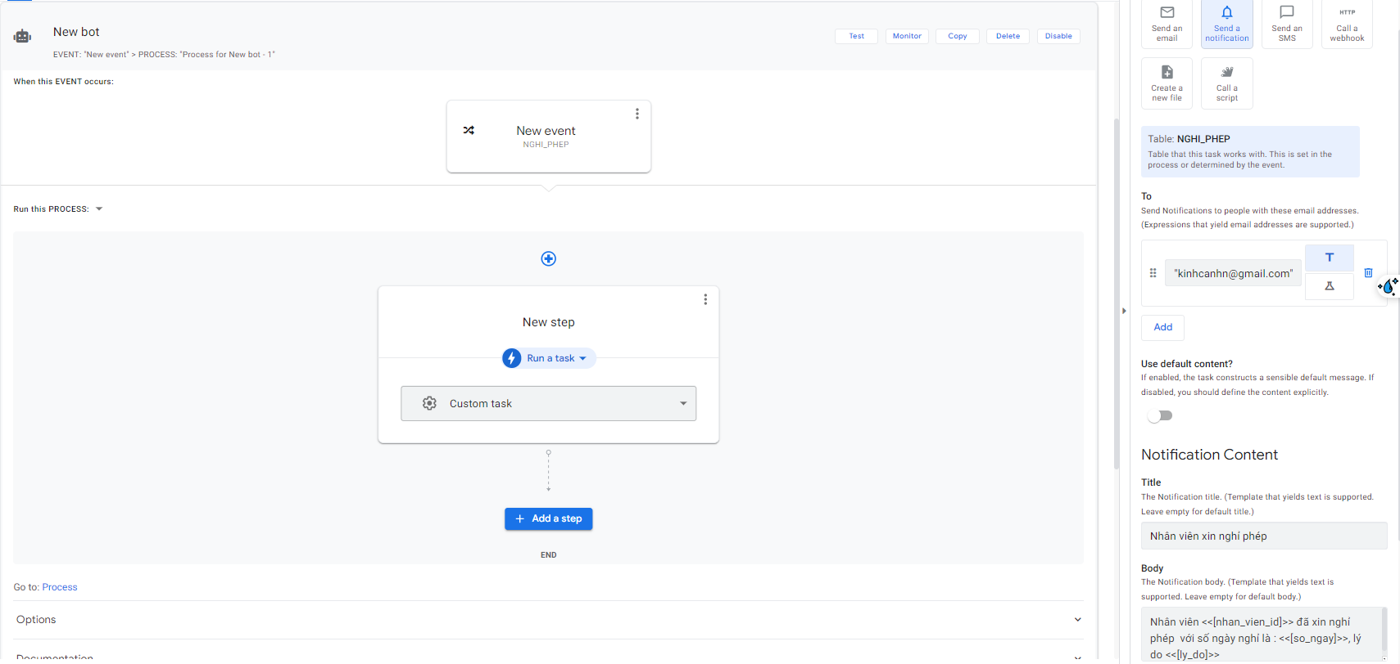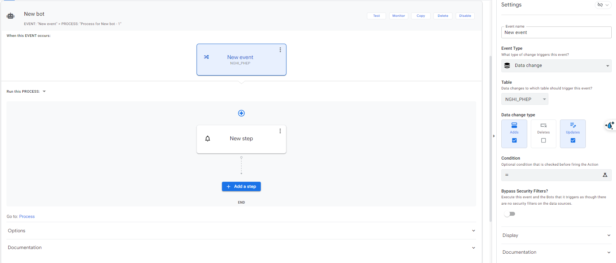Khi dữ liệu thay đổi hay xoá bởi admin hay user chỉ có thể gửi thông báo đến một tài khoản mail duy nhất đây là hạn chế lớn vì đây chỉ là bản sử dụng free của Google AppSheet nó gây ảnh hưởng khi người dùng có thể không để ý bỏ qua những thông báo dữ liệu quan trọng. Ví dụ hình 4.1 : Khi dữ liệu ca làm việc thay đổi setting ở mục “New event” sau đó tạo step xử lý chọn send a notification. Soạn nội dung gửi tới chỉ một gmail của người dùng mà thôi không gửi được đến nhiều email cùng lúc được.

# Hình 4.1 : Gửi thông báo đến người dùng thông qua email

* Thiếu chức năng quản lý lương và thống kê: Ứng dụng thiếu chức năng tính lương, bao gồm lương ngày lễ, lương ngày nghỉ, lương tháng, lương sản phẩm, v.v. Điều này gây khó khăn cho doanh nghiệp trong quản trị chi phí nhân sự. Ngoài ra, thiếu chức năng thống kê cũng là một hạn chế, khi doanh nghiệp cần có cái nhìn tổng quan và đánh giá hiệu suất công việc, hiệu quả của nhân viên, và việc tính lương thưởng. Một tính năng thống kê tốt có thể giúp doanh nghiệp đưa ra quyết định chính xác hơn về quản lý nhân sự và tài chính.
* Thiếu chức năng thưởng phạt nhân viên: Để quản lý nhân sự hiệu quả, ứng dụng cần có chức năng thưởng phạt dành cho nhân viên. Điều này bao gồm việc khen thưởng những nhân viên làm việc tốt và tuân thủ quy tắc công ty, cũng như áp dụng hình phạt với những nhân viên vi phạm kỷ luật như đi trễ thường xuyên. Việc thiếu chức năng này làm hạn chế khả năng duy trì môi trường làm việc tích cực và hiệu quả.
* Thiếu khả năng tích hợp với các ứng dụng khác : Ứng dụng quản lý chấm công bằng Google AppSheet hiện tại có hạn chế trong việc tích hợp với các hệ thống phần mềm khác, chẳng hạn như hệ thống quản lý dự án hoặc hệ thống quản lý tài chính. Điều này có thể dẫn đến việc dữ liệu bị phân tán và thiếu sự liên kết chặt chẽ giữa các quy trình làm việc. Trong một doanh nghiệp, hệ thống quản lý dự án có thể theo dõi tiến độ dự án và thời gian dành cho từng nhiệm vụ, trong khi hệ thống quản lý tài chính theo dõi chi phí liên quan đến nhân sự. Tuy nhiên, nếu ứng dụng chấm công không tích hợp được với những hệ thống này, dữ liệu về thời gian làm việc của nhân viên không thể được liên kết với dự án hoặc chi phí một cách tự động. Điều này buộc người quản lý phải nhập dữ liệu thủ công hoặc thực hiện các thao tác chuyển đổi dữ liệu phức tạp, dẫn đến nguy cơ sai sót

## 4.2. Khuyến nghị

* Dựa trên trải nghiệm cá nhân, ứng dụng cần cải thiện các điều sau đây trong tương lai để phù hợp hơn với doanh nghiệp
* Tích hợp tính năng quản lý lương và thống kê: Ứng dụng cần bổ sung các chức năng tính lương, bao gồm lương ngày lễ, lương ngày nghỉ, lương tháng, và lương sản phẩm. Việc tích hợp này sẽ giúp doanh nghiệp quản lý chi phí nhân sự một cách hiệu quả hơn. Ngoài ra, cần có các tính năng thống kê để cung cấp cái nhìn tổng quan về hiệu suất công việc và năng suất của nhân viên.
* Cải thiện khả năng tích hợp với các hệ thống khác: Để tối ưu hóa quy trình làm việc và quản lý tổng thể, ứng dụng nên phát triển khả năng tích hợp với các hệ thống khác như hệ thống quản lý dự án, quản lý tài chính hoặc phần mềm kế toán. Việc kết nối dữ liệu từ nhiều nguồn sẽ giúp tạo ra một hệ sinh thái quản lý hoàn chỉnh hơn.
* Bổ sung chức năng thưởng phạt nhân viên: Để tăng cường hiệu quả quản lý nhân sự, ứng dụng nên có chức năng thưởng phạt dành cho nhân viên dựa trên hiệu suất làm việc và tuân thủ quy tắc công ty. Điều này sẽ tạo động lực cho nhân viên làm việc tốt hơn và giúp duy trì kỷ luật trong doanh nghiệp.
* Cải thiện tính năng gửi thông báo: Hiện tại, ứng dụng chỉ có thể gửi thông báo đến một tài khoản email duy nhất, đây là một hạn chế. Cần mở rộng tính năng gửi thông báo đến nhiều tài khoản email cùng lúc hoặc bổ sung các phương thức thông báo khác như tin nhắn SMS hoặc thông báo qua ứng dụng phổ biến Zalo để đảm bảo người dùng nhận được thông tin kịp thời.
* Phát triển khả năng tùy chỉnh: Để phù hợp với các doanh nghiệp có quy mô và nhu cầu khác nhau, ứng dụng nên cho phép tùy chỉnh các quy trình làm việc, giao diện và tính năng dựa trên yêu cầu cụ thể của từng doanh nghiệp. Điều này chưa được áp dụng trên ứng dụng hiện tại vì đây chỉ là những ý tưởng thuộc về cá nhân nên chưa phù hợp với doanh nghiệp
* Nâng cao trải nghiệm người dùng: Cần tiếp tục cải thiện giao diện và trải nghiệm người dùng, bao gồm tính năng hướng dẫn sử dụng chi tiết, hỗ trợ trực tuyến và khả năng phản hồi nhanh chóng đối với yêu cầu của người dùng.

## 4.3. Phân tích rủi ro và đề xuất giải pháp

# Hình 4.2 : Rủi ro trong quá trình xây ứng dụng và giải pháp

## 4.4. Tiểu kết chương 4

Chương 4 đánh giá những trải nghiệm cá nhân khi sử dụng ứng dụng quản lý chấm công bằng Google AppSheet. Kết quả chỉ ra một số hạn chế như gửi thông báo chỉ đến một email, thiếu chức năng quản lý lương và thống kê, và thiếu chức năng thưởng phạt nhân viên. Những hạn chế về tích hợp với các hệ thống khác cũng gây khó khăn trong quản lý tổng thể và quy trình làm việc.

Khuyến nghị cho tương lai bao gồm tích hợp tính năng quản lý lương và thống kê, cải thiện khả năng tích hợp với các hệ thống khác, và nâng cao trải nghiệm người dùng. Đề xuất cũng bao gồm cải thiện tính năng gửi thông báo, tăng khả năng tùy chỉnh, và bổ sung chức năng thưởng phạt nhân viên.

Phân tích rủi ro và giải pháp tập trung vào các vấn đề như dữ liệu không đầy đủ, mất cắp dữ liệu, chi phí phát sinh cao, và lỗi kỹ thuật. Những giải pháp đề xuất nhằm nâng cao tính an toàn, hiệu quả, và sự phù hợp của ứng dụng với nhu cầu của doanh nghiệp.

# KẾT LUẬN VÀ HƯỚNG PHÁT TRIỂN

Ứng dụng quản lý chấm công bằng Google AppSheet đã chứng tỏ tính hiệu quả và tiềm năng trong việc quản lý hiệu quả thời gian làm việc, nghỉ phép, lịch làm việc và ca làm việc của nhân viên. Để nâng cao khả năng đáp ứng nhu cầu đa dạng của các doanh nghiệp và thị trường, ứng dụng cần được cải tiến và tối ưu hóa trên các khía cạnh sau:

1. Mở rộng tính năng và tùy chỉnh ứng dụng:

* Tích hợp tính năng quản lý lương và thống kê: Ứng dụng cần bổ sung các chức năng tính lương, bao gồm lương ngày lễ, lương ngày nghỉ, lương tháng, và lương sản phẩm. Việc tích hợp này sẽ giúp doanh nghiệp quản lý chi phí nhân sự một cách hiệu quả hơn. Ngoài ra, cần có các tính năng thống kê để cung cấp cái nhìn tổng quan về hiệu suất công việc và năng suất của nhân viên.

1. Bổ sung chức năng thưởng phạt nhân viên: Để tăng cường hiệu quả quản lý nhân sự, ứng dụng nên có chức năng thưởng phạt dành cho nhân viên dựa trên hiệu suất làm việc và tuân thủ quy tắc công ty. Phát triển khả năng tự động hóa:

* Tự động gửi thông báo: Ứng dụng cần tự động gửi thông báo cho nhân viên về lịch làm việc, thay đổi giờ làm việc, nghỉ phép đã được duyệt hay không duyệt và nhắc nhở hoàn thành nhiệm vụ thông qua các ứng dụng phổ biến như Zalo.

1. Phản hồi từ người dùng:

* Khảo sát ý kiến người dùng: Thực hiện khảo sát trực tuyến hoặc phỏng vấn trực tiếp để thu thập ý kiến người dùng về ứng dụng.
* Theo dõi đánh giá ứng dụng: Theo dõi đánh giá và xếp hạng ứng dụng trên các kho ứng dụng để phân tích đánh giá của người dùng.

1. Nghiên cứu và tích hợp công nghệ mới:

* Sử dụng phân tích dữ liệu để trích xuất thông tin chi tiết từ dữ liệu chấm công. Để xác định xu hướng đi làm trễ, vắng mặt, năng suất làm việc theo bộ phận, phòng ban hoặc cá nhân. Từ đó, có thể đưa ra các biện pháp cải thiện phù hợp để nâng cao hiệu quả hoạt động.

Các biện pháp trên sẽ giúp ứng dụng quản lý chấm công bằng Google AppSheet tiếp tục cải thiện và đáp ứng nhu cầu đa dạng của các doanh nghiệp, nâng cao hiệu suất quản lý và góp phần vào sự phát triển của doanh nghiệp.

# TÀI LIỆU THAM KHẢO

[1].Hansel Miranda, *“Getting Started With AppSheet”*, GoogleCloud

[2].Jenna, *“Tutorial AppSheet”*, EZHardware

[3].Neota, *“No – code Empowering everyone to build digital solutions”*